Федеральное государственное бюджетное учреждение высшего образования
«УФИМСКИЙ ГОСУДАРСТВЕННЫЙ НЕФТЯНОЙ ТЕХНИЧЕСКИЙ УНИВЕРСИТЕТ»

Кафедра цифровых технологий и моделирования

Программирование на Python

Учебно-методическое пособие
по выполнению практических работ и самостоятельной работе обучающихся

Уфа
2022

Учебно-методическое пособие предназначено для бакалавров всех форм обучения по направлению 09.03.03 «Прикладная информатика» и смежных с ним в качестве практического руководства при выполнении лабораторных, практических работ и самостоятельной работе обучающихся по дисциплине «Программирование».
Пособие предназначено для бакалавров и специалистов всех форм обучения, и может быть полезно преподавателям, читающим лекции и ведущим практические занятия по программированию, а также студентам смежных направлений и специальностей.
Публикуется в авторской редакции.

Составитель: Чиганова Н.В., канд. физ.-мат. наук, доцент

Рецензенты: Попов Д.В., канд. физ.-мат.н., доцент

© Уфимский государственный нефтяной технический университет, 2022

СОДЕРЖАНИЕ
Оглавление
СОДЕРЖАНИЕ 3
Общие методические указания по выполнению практических и лабораторных работ 5
Общие замечания по оформлению работ 5
Лабораторная работа 1. Математические операции в Python 7
Лабораторная работа 2. Структура ветвление в Python 17
Лабораторная работа № 3. Циклы. Строки. Списки 25
Лабораторная работа №4. Функции. Файлы 42
Лабораторная работа 5. Работа с двумерными массивами. 59
Лабораторная работа 6. Введение в ООП 72
Библиографический список 80

Введение

Самостоятельная работа обучающихся направлена на:
- работу с конспектом лекций для подготовки к тестированию;
- работу с основной и дополнительной литературой, с интернет- источниками;
- работу над темами, вынесенными на самостоятельную проработку;
-подготовку к итоговой аттестации по дисциплине.
Самостоятельная работа обучающихся предполагает:
-изучение учебного материала, вынесенного на самостоятельную проработку;
подготовку к лабораторным и практическим занятиям;
-работа над курсовых проектом;
-подготовку к сдаче дифференцированному зачету.
При подготовке к занятиям обучающийся должен просмотреть конспекты лекций, рекомендованную литературу по данной теме; подготовиться к ответу на контрольные вопросы.
Успешное изучение курса требует от обучающихся посещения лекций, активной работы на практических и лабораторных занятиях, выполнения всех учебных заданий преподавателя, ознакомления основной и дополнительной литературой. Запись конспекта лекции – одна из форм активной самостоятельной работы обучающихся, требующая навыков и умения кратко, схематично, последовательно и логично фиксировать основные положения, выводы, обобщения, формулировки. Культура записи лекции – один из важнейших факторов успешного и творческого овладения знаниями. Последующая работа над текстом лекции воскрешает в памяти ее содержание, позволяет развивать аналитическое мышление. В конце лекции преподаватель оставляет время (5 минут) для того, чтобы обучающиеся имели возможность задать уточняющие вопросы по изучаемому материалу. Лекции имеют в основном теоретический и/или обзорный характер и нацелены на освещение теоретических основ по программированию и дискуссионных вопросов по современному развитию отрасли. Предполагается также, что обучающиеся приходят на лекции, предварительно проработав соответствующий учебный материал по источникам, рекомендуемым программой. Работа с конспектом лекций предполагает просмотр конспекта в тот же день после занятий, пометку материала конспекта, который вызывает затруднения для понимания. Попытайтесь найти ответы на затруднительные вопросы, используя рекомендуемую литературу. Если самостоятельно не удалось разобраться в материале, сформулируйте вопросы и обратитесь за помощью к преподавателю на консультации или ближайшей лекции. Регулярно отводите время для повторения пройденного материала, проверяя свои знания, умения и навыки по контрольным вопросам. Для выполнения письменных домашних заданий обучающимся необходимо внимательно прочитать соответствующий раздел учебника и проработать аналогичные задания, рассматриваемые преподавателем на лекционных занятиях. Основным методом обучения является самостоятельная работа обучающихся с учебно-методическими материалами, научной литературой, статистическими данными, в том числе из сети Интернет. Постоянная активность на занятиях, готовность ставить и обсуждать актуальные проблемы курса - залог успешной работы и положительной оценки.
Структура и содержание дисциплины, виды СРО, учебно-методическое и информационное обеспечение дисциплины, перечень лицензионного и свободно распространяемого программного обеспечения, используемого в учебном процессе при освоении дисциплины, перечень оценочных средств для текущего контроля и промежуточной аттестации по дисциплине, критерии оценки уровня освоения дисциплины (степени достижения заданного уровня освоения компетенции) представлено в рабочей программе и фонде оценочных средств по текущей успеваемости и промежуточной аттестации по дисциплине на сайте http://www.rusoil.net/.

Общие методические указания по выполнению практических и лабораторных работ

Порядок проведения работ
Данное учебное пособие к лабораторным и практическим работам по каждой теме.
При выполнении учебного задания необходимо:
  - изучить теоретический материал по теме лабораторной работы;
  - выполнить задания по приведенному ходу работы;
  - проанализировать полученные результаты проектов,
  - сделать выводы.
Порядок проведения лабораторных и практических работ определяется утвержденными общими методическими указаниями по лабораторным и практическим работам.
Согласно этим указаниям студент обязан:
- Приходить на занятия полностью подготовленным к активному проведению работ.
- Заранее ознакомиться с содержанием предстоящей работы (в объеме вопросов для подготовки работы).
- На первом занятии ознакомиться с правилами техники безопасности при выполнении работ в данной лаборатории.
- Перед началом каждой работы необходимо предоставить преподавателю оформленный отчет по предыдущей работе и сами проекты.
Перед началом каждой новой работы преподаватель проверяет готовность студента к занятию. Порядок проведения защиты лабораторных и практических работ определяет преподаватель, ведущий занятия.

Общие замечания по оформлению работ

Практические и лабораторные работы оформляются в соответствии с требованиями ГОСТ и выполняются на листах формата А4 с основной надписью. Текст и необходимые формулы набираются на компьютере в редакторе Microsoft Word.
Графики и диаграммы следует строить с помощью графических редакторов.
При оформлении работ следует руководствоваться следующими правилами:
- На титульном листе пояснительной записки обязательно должны быть написаны фамилия и инициалы студента, номер варианта и группа.
- Рисунки, графики, схемы, листинги программ выполняются в соответствии с требованиями ГОСТа.
- Тестовые результаты программ должны быть представлены в виде изображений.
7. В конце работы должны быть подведены итоги.
8. Если студент не может присутствовать на очной паре или на он-лайн занятиях, подробный видео отчет должен прилагаться к отчету.
Работа, не удовлетворяющая изложенным требованиям, к рецензированию не принимается.

Лабораторная работа 1. Математические операции в Python
Цель работы: познакомиться с основными математическими операциями в Python

Язык Python, благодаря наличию огромного количества библиотек для решения разного рода вычислительных задач, сегодня является конкурентом таким пакетам как Matlab и Octave.
Если в качестве операндов некоторого арифметического выражения используются только целые числа, то результат тоже будет целое число. Исключением является операция деления, результатом которой является вещественное число. При совместном использовании целочисленных и вещественных переменных, результат будет вещественным.
Если в качестве операндов некоторого арифметического выражения используются только целые числа, то результат тоже будет целое число. Исключением является операция деления, результатом которой является вещественное число. При совместном использовании целочисленных и вещественных переменных, результат будет вещественным.
Целые числа (int)
Числа в Python 3 поддерживают набор самых обычных математических операций:
x + y | Сложение
x - y | Вычитание
x * y | Умножение
x / y | Деление
x // y | Получение целой части от деления
x % y | Остаток от деления
-x | Смена знака числа
abs(x) | Модуль числа
divmod(x, y) | Пара (x // y, x % y)
x ** y | Возведение в степень
pow(x, y[, z]) | x : Число, которое требуется возвести в степень.  y : Число, являющееся степенью, в которую нужно возвести первый аргумент. Если число отрицательное или одно из чисел "x" или "y" не целые, то аргумент "z" не принимается.  z : Число, на которое требуется произвести деление по модулю. Если число указано, ожидается, что "x" и "y" положительны и имеют тип int.

Пример применения вышеописанных операций над целыми числами
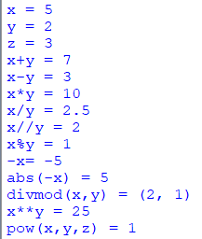

Вещественные числа (float)
Вещественные числа поддерживают те же операции, что и целые. Однако (из-за представления чисел в компьютере) вещественные числа неточны, и это может привести к ошибкам.
Пример применения вышеописанных операций над вещественными числами

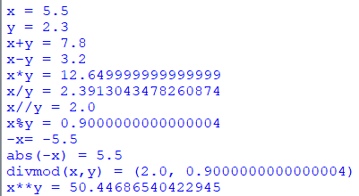
Библиотека (модуль) math
В стандартную поставку Python входит библиотека math, в которой содержится большое количество часто используемых математических функций.
Для работы с данным модулем его предварительно нужно импортировать.
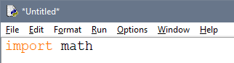
Рассмотрим наиболее часто используемые функции модуля math
math.ceil(x) | Возвращает ближайшее целое число большее, чем x
math.fabs(x) | Возвращает абсолютное значение числа x
math.factorial(x) | Вычисляет факториал x
math.floor(x) | Возвращает ближайшее целое число меньшее, чем x
math.exp(x) | Вычисляет e**x
math.log2(x) | Логарифм по основанию 2
math.log10(x) | Логарифм по основанию 10
math.log(x[, base]) | По умолчанию вычисляет логарифм по основанию e, дополнительно можно указать основание логарифма
math.pow(x, y) | Вычисляет значение x в степени y
math.sqrt(x) | Корень квадратный от x

Пример применения вышеописанных функций над числами
В программе определены 4 переменные - a, b, c, d, каждая из которых является либо целым числом, либо вещественным, либо отрицательным.
Командой print() выводится значение каждой переменной на экран при выполнении программы.
В переменную z помещается результат выполнения функции модуля math.
Затем командой print() выводится сообщение в виде используемой функции и её аргумента и результат её выполнения. Тригонометрические функции модуля math
math.cos(x) | Возвращает cos числа X
math.sin(x) | Возвращает sin числа X
math.tan(x) | Возвращает tan числа X
math.acos(x) | Возвращает acos числа X
math.asin(x) | Возвращает asin числа X
math.atan(x) | Возвращает atan числа X

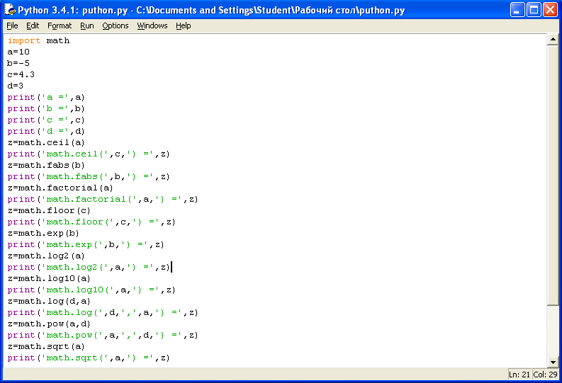
Пример программы на Python

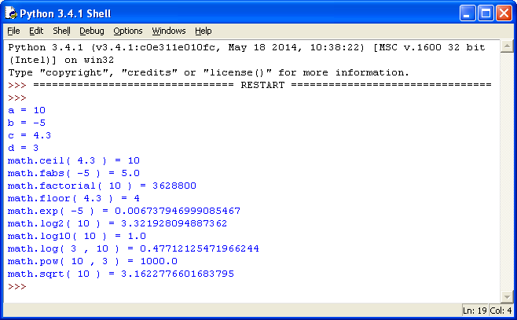
Результат выполнения программы с применением функций модуля math

Пример применения вышеописанных функций над числами
В программе определена переменная x, содержащая целое число.
Значение переменной выводится командой print() на экран.
В переменную z помещается результат выполнения тригонометрической функции модуля math.
Затем командой print() выводится сообщение в виде используемой функции и её аргумента и результат её выполнения.
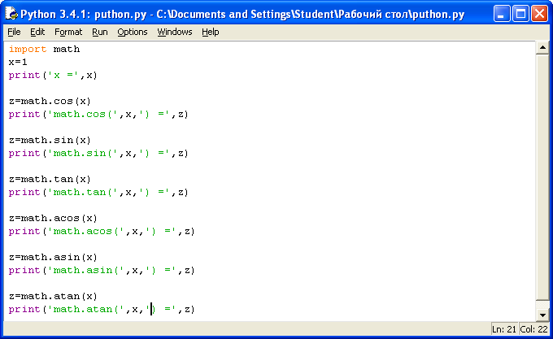
Пример программы с использованием тригонометрических функций модуля math
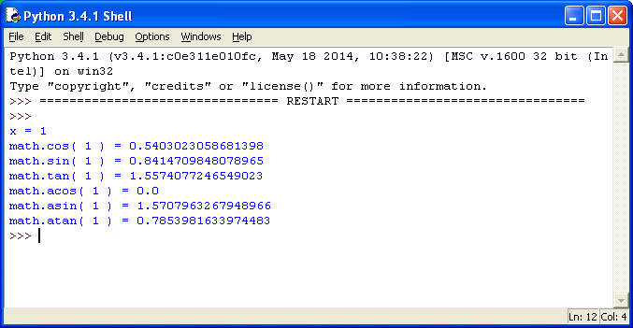
Результат выполнения программы с применением тригонометрических функций модуля math

Константы:
- math.pi - число Pi.
- math.e - число е (экспонента).
Пример
Напишите программу, которая бы вычисляла заданное арифметическое выражение при заданных переменных. Ввод переменных осуществляется с клавиатуры. Вывести результат с 2-мя знаками после запятой.
Вариант 0
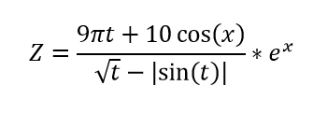
x=10; t=1
Решение
Сначала импортируем модуль math. Для этого воспользуемся командой import math.
Затем следует ввести значения двух переменных целого типа x и t.
Для ввода данных используется команда input, но так как в условии даны целые числа, то нужно сначала определить тип переменных: x=int(), t=int().
Определив тип переменных, следует их ввести, для этого в скобках команды int() нужно написать команду input().
Для переменной x это выглядит так: x=int(input("сообщение при вводе значения")).
Для переменной t аналогично: t=int(input("сообщение при вводе значения")).
Следующий шаг - это составление арифметического выражения, результат которого поместим в переменную z.
Сначала составим числитель. Выглядеть он будет так: 9*math.pi*t+10*math.cos(x).
Затем нужно составить знаменатель, при этом обратим внимание на то, что числитель делится на знаменатель, поэтому и числитель и знаменатель нужно поместить в скобки (), а между ними написать знак деления /.
Выглядеть это будет так: (9*math.pi*t+10*math.cos(x))/(math.sqrt(t)-math.fabs(math.sin(t))).
Последним шагом является умножение дроби на экспоненту в степени x.
Так как умножается вся дробь, то следует составленное выражение поместить в скобки (), а уже потом написать функцию math.pow(math.e,x).
В результате выражение будет иметь вид:
z=((9*math.pi*t+10*math.cos(x))/(math.sqrt(t)-math.fabs(math.sin(t))))*math.pow(math.e,x).
При составлении данного выражения следует обратить внимание на количество открывающихся и закрывающихся скобок.
Командой print() выведем значение переменной, отформатировав его командой format.
Сам формат записывается в апострофах в фигурных скобках {}.
В задаче требуется вывести число с двумя знаками после запятой, значит вид формата будет выглядеть следующим образом: {0:.2f}, где 2 - это количество знаков после запятой, а f указывает на то, что форматируется вещественное число. При этом перед 2 нужно поставить точку, указав тем самым на то, что форматируем именно дробную часть числа.

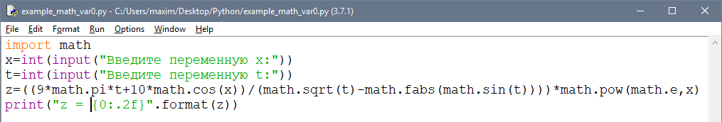

Результат
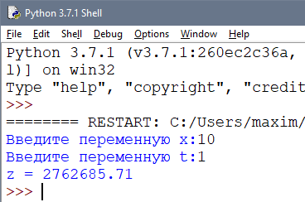

ВАРИАНТЫ ЗАДАНИЙ.

Задание 1. Вычислить значение выражения при различных типах данных (int, float,double). Вычисления следует выполнять с использованием промежуточных переменных. Сравнить и объяснить полученные результаты.

Варианты
- 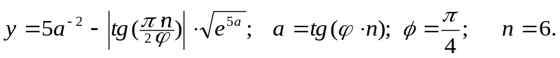
- 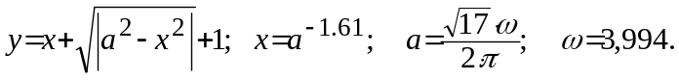
- 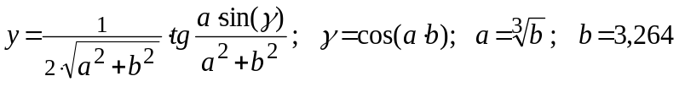
- 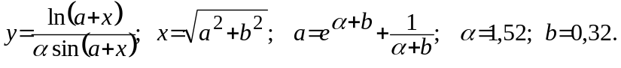
- 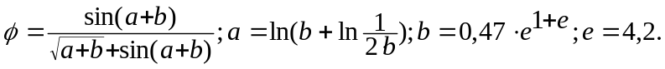
- 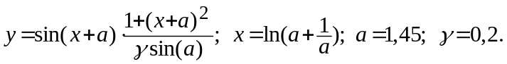
- 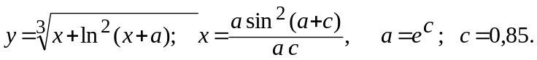
- 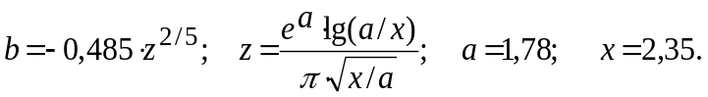
- 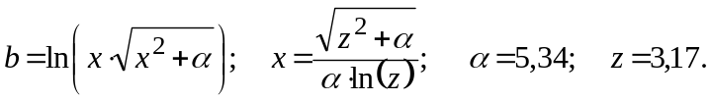
- 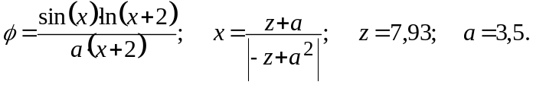
- 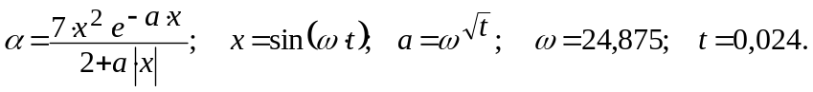
- 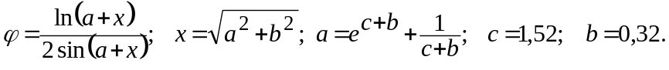
- 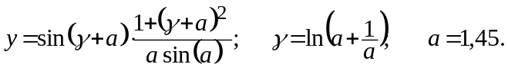
- 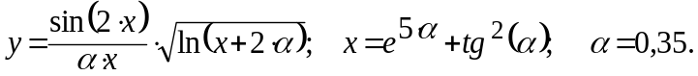
- 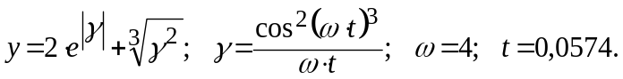
- 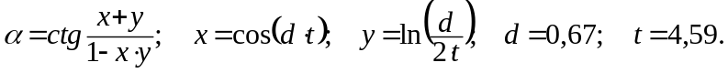
- 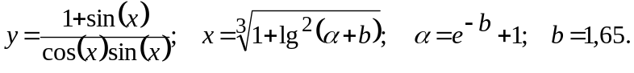
- 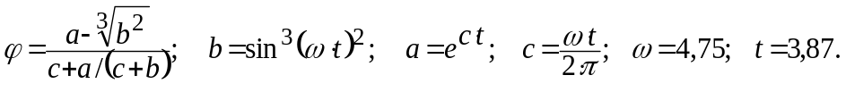

Задание 2. Решить задачу в соответствие с вариантом. Вычисления следует выполнять с использованием промежуточных переменных. Сравнить и объяснить полученные результаты.
Варианты
- Определить периметр многоугольника, заданного координатами вершин М1, М2, М3,М4.
- По известным линейным размерам прямой правильной шестиугольной призмы (длины сторон основания и высота призмы) определить ее объем и площадь полной поверхности.
- Треугольник задан периметром и радиусом вписанной окружности. Найти площадь ортогональной проекции треугольника на плоскость, расположенную под углом α к плоскости треугольника.
- По известным длинам двух сторон треугольника и углу между ними найти длины его высот.
- Определить расстояние, пройденное физическим телом за время t, если тело движется равноускоренно с ускорением а, имеет в начальный момент времени скорость v₀ и положение х₀
- Определить скорость движения физической точки на ободе колеса, если известны радиус и частота вращения колеса.
7. По известным радиусу основания конуса и углу между образующей и плоскостью основания найти объем и площадь боковой поверхности конуса.
8. Найти длину дуги и площадь кругового сегмента, соответствующего дуге, если известны диаметр окружности и радианная мера выделяемого угла.
9. Найти площадь ромба, если известны длина большей диагонали и градусная мера тупого угла.
10. Найти площадь окружности, вписанной в равнобочную трапецию с основаниями a и b и боковой стороной с.
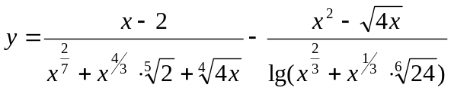11. Найти площадь диагонального сечения прямоугольной призмы по известным длинам сторон основания и высоте призмы.
12. Вычислить значение функции

13. Найти отношение площадей кругов, описанного около треугольника со сторонами a,b,c и вписанного в него.
14. Найти меньшее основание прямоугольной трапеции с площадью S и периметром Р.
15. Найти площадь правильного треугольника по известному радиусу описанной окружности.
16. Вычислить производную функции 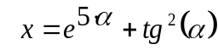 в точке α₀.
17. Вычислить первообразную функции на отрезке [a,b].
18. Найти объем правильного тетраэдра со стороной a.
19. Вычислить значение функции 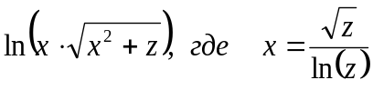 в точке z₀.
20. Найти площадь ромба, если известны длина большей диагонали и градусная мера острого угла.
21. По известным линейным размерам правильной треугольной пирамиды (длины сторон основания и боковое ребро пирамиды) определить ее объем и площадь полной поверхности.
22. Найти угол наклона бокового ребра длины b правильной треугольной пирамиды к плоскости основания, если сторона основания равна a.
23. Вычислить производную функции 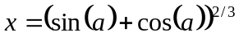в точке а₀.
24. Вычислить первообразную функции на отрезке [s,t].
25. Найти угол наклона образующей длины b к плоскости основания конуса, если диаметр основания равен a.
26. Вычислить значение функции 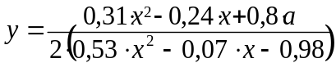 в точке х₀.
27.Найти периметр и площадь правильного шестиугольника по известному радиусу описанной окружности.

Лабораторная работа 2. Структура ветвление в Python
Цель работы: познакомиться со структурой ветвление (if, if-else, if-elif-else). Научиться работать с числами и строками используя данную структуру.
Условный оператор ветвления if, if-else, if-elif-else
Оператор ветвления if позволяет выполнить определенный набор инструкций в зависимости от некоторого условия. Возможны следующие варианты использования.
1. Конструкция if
Синтаксис оператора if выглядит так:
if логическое выражение:
команда_1
команда_2
...
команда_n
После оператора if записывается логическое выражение.
Логическое выражение — конструкция языка программирования, результатом вычисления которой является «истина» или «ложь».
Если это выражение истинно, то выполняются инструкции, определяемые данным оператором. Выражение является истинным, если его результатом является число не равное нулю, непустой объект, либо логическое True. После выражения нужно поставить двоеточие “:”.
ВАЖНО: блок кода, который необходимо выполнить, в случае истинности выражения, отделяется четырьмя пробелами слева!

Программа запрашивает у пользователя два числа, затем сравнивает их и если числа равны, то есть логическое выражение A==B истинно, то выводится соответствующее сообщение.
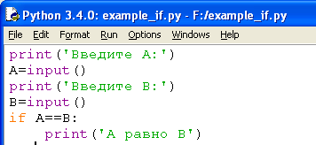
Пример программы на Python
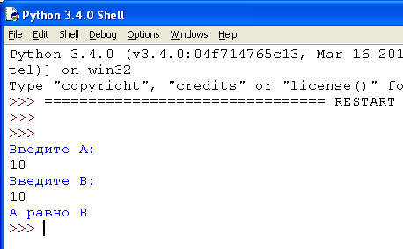
Результат выполнения программы с использованием условного оператора if
2. Конструкция if – else
Бывают случаи, когда необходимо предусмотреть альтернативный вариант выполнения программы. Т.е. при истинном условии нужно выполнить один набор инструкций, при ложном – другой. Для этого используется конструкция if – else.
Синтаксис оператора if – else выглядит так:
if логическое выражение:
команда_1
команда_2
...
команда_n
else:
команда_1
команда_2
...
команда_n
Программа запрашивает у пользователя два числа, затем сравнивает их и если числа равны, то есть логическое выражение A==B истинно, то выводится соответствующее сообщение. В противном случае выводится сообщение, что числа не равны.
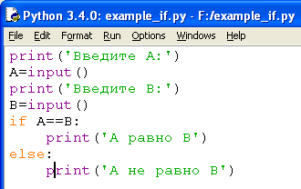
Пример программы на Python
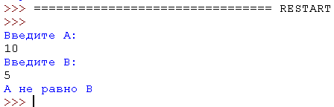
Результат выполнения программы с использованием условного оператора if-else

3. Конструкция if – elif – else
Для реализации выбора из нескольких альтернатив можно использовать конструкцию if – elif – else.
Синтаксис оператора if – elif – else выглядит так:
if логическое выражение_1:
команда_1
команда_2
...
команда_n
elif логическое выражение_2:
команда_1
команда_2
...
команда_n
elif логическое выражение_3:
команда_1
команда_2
...
команда_n
else:
команда_1
команда_2
...
команда_n

Программа запрашивает число у пользователя и сравнивает его с нулём a<0. Если оно меньше нуля, то выводится сообщение об этом. Если первое логическое выражение не истинно, то программа переходит ко второму - a==0. Если оно истинно, то программа выведет сообщение, что число равно нулю, в противном случае, если оба вышеуказанных логических выражения оказались ложными, то программа выведет сообщение, что введённое число больше нуля.
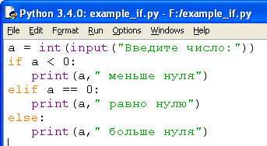
Пример программы на Python
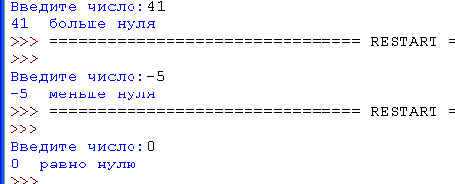
Результат выполнения программы с использованием условного оператора if-elif-else

Пример
Вариант 0
Дано 3 числа. Найти минимальное среди них и вывести на экран.
Решение
Для простоты построим блок-схему задачи.
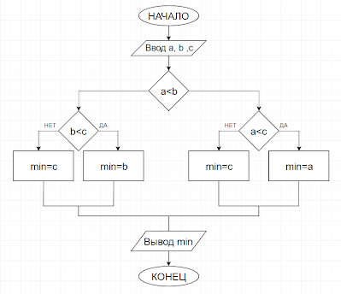
Командами
a=input('')
b=input('')
c=input('')
введём три числа, присвоив значения переменным a, b, c.
Условной конструкцией if-else проверим на истинность логическое выражение a<b. Если оно истинно, то переходим на проверку логического выражения a<c. Если оно истинно, то переменной "y" присвоим значение переменной "а", т.е. "а" будет минимальным, а иначе "y" присвоится значение переменной "с".
Если в начале логическое выражение a<b оказалось ложным, то переходим на проверку другого логического выражения b<c.
Если оно истинно, то "у" присвоится значение переменной "b", иначе "c".
Командой print() выводим минимальное значение.

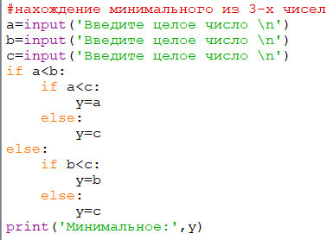
Пример программы

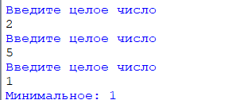
Результат выполнения программы

Задания для самостоятельной работы (по вариантам)
Задание 1
Вариант 1
Даны три целых числа. Выбрать из них те, которые принадлежат интервалу [1,3].

Вариант 2
Дан номер года (положительное целое число). Определить количество дней в этом году, учитывая, что обычный год насчитывает 365 дней, а високосный — 366 дней. Високосным считается год, делящийся на 4, за исключением тех годов, которые делятся на 100 и не делятся на 400 (например, годы 300, 1300 и 1900 не являются високосными, а 1200 и 2000 — являются).

Вариант 3
Написать программу вычисления стоимости покупки с учетом скидки. Скидка в 3% предоставляется в том случае, если сумма покупки больше 500 руб., в 5% - если сумма больше 1000 руб.

Вариант 4
Написать программу, которая бы по введенному номеру единицы измерения (1 — килограмм, 2 — миллиграмм, 3 — грамм, 4 — тонна, 5 — центнер) и массе М выдавала соответствующее значение массы в килограммах.

Вариант 5
Найти косинус минимального из 4 заданных чисел.

Вариант 6
Вывести на экран синус максимального из 3 заданных чисел.

Вариант 7
Даны три стороны одного треугольника и три стороны другого треугольника. Определить, будут ли эти треугольники равновеликими, т. е. имеют ли они равные площади. Если это не так, то вывести «Foul!!!»

Вариант 8
Составьте программу подсчёта площади равнобедренного треугольника. Если площадь треугольника чётная, разделить её на 2, в противном случае вывести сообщение «Не могу делить на 2!»

Вариант 9
Составить программу, которая по данному числу (1-12) выводит название соответствующего ему месяца на английском языке.

Вариант 10
Составить программу, осуществляющую перевод величин из радианной меры в градусную или наоборот. Программа должна запрашивать, какой перевод нужно осуществить, и выполнять указанное действие.
Вариант 11
Дано три числа. Найти количество положительных чисел среди них;
Вариант 12
Если действительные числа x и y – одного знака, найти их среднее геометрическое, в противном случае найти их среднее арифметическое.

Вариант 13
Определить, существует ли прямоугольный треугольник со сторонами x,y,z. Если – да, вычислить его площадь.

Вариант 14
Определить, существует ли треугольник с длинами сторон a, b, c. Если – да, вычислить его площадь по формуле Герона.
Формула Герона имеет вид:
S=p(p-a)(p-b)(p-c), где p=12(a+b+c)

Вариант 15
Вычислить значение функции f(x), если
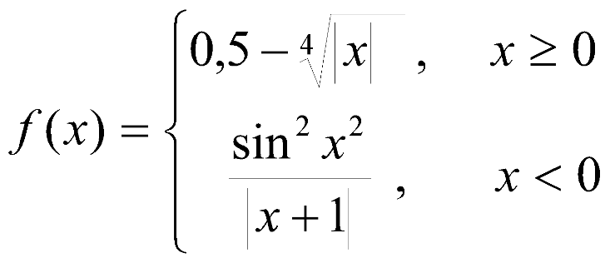

Задание 2.
Постановка задачи: Написать программу, определяющие расположение точки А (х,у) относительно заштрихованной области.

Варианты
1  -4  3  5  8 | 2  7  -7  14 | 3  -10  -5  -7  6
4  3  -4  -3  5 | 5  5  -3  -3  3 | 6  3  4  -5  -3  8
7  9  2,5  -2,5 | 8  3  3  7  6  11 | 9  1  5  4  7  2  5

10  3  -6  -3  6 | 11  6  -4  4  -4  6 | 12  1  -4  -1  5  3
13  6  3  7 | 14  4  -12  -8  8 | 15  -2  -2  -7  5

Лабораторная работа № 3. Циклы. Строки. Списки

Часть 1. Работа с циклами в Python
Цель работы: познакомиться с циклическими конструкциями
В Python существуют два типа цикличных выражений:
- Цикл while
- Цикл for

- Цикл while в Python
Инструкция while в Python повторяет указанный блок кода до тех пор, пока указанное в цикле логическое выражение будет оставаться истинным.
Синтаксис цикла while:
while логическое выражение:
команда 1
команда 2
...
команда n

После ключевого слова while указывается условное выражение, и пока это выражение возвращает значение True, будет выполняться блок инструкций, который идет далее.
Все инструкции, которые относятся к циклу while, располагаются на последующих строках и должны иметь отступ от начала строки (4 пробела).
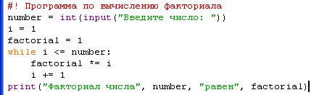
Пример программы на Python

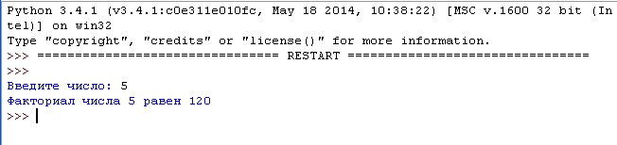
Результат выполнения программы с использованием циклического оператора while
2.Цикл for в Python:
Цикл for в Python обладает способностью перебирать элементы любого комплексного типа данных (например, строки или списка).
Синтаксис цикла for:
for int in range():
команда 1
команда 2
...
команда n
Переменной int присваивается значение первого элемента функции range(), после чего выполняются команды. Затем переменной int присваивается следующее по порядку значение и так далее до тех пор, пока не будут перебраны все элементы функции range().

Функция range() является универсальной функцией Python для создания списков (list) содержащих арифметическую прогрессию. Чаще всего она используется в циклах for.
range(старт, стоп, шаг) - так выглядит стандартный вызов функции range() в Python. По умолчанию старт равняется нулю, шаг единице.

Вариант 0
1. Найти сумму n элементов следующего ряда чисел: 1 -0.5 0.25 -0.125 ... n. Количество элементов (n) вводится с клавиатуры. Вывести на экран каждый член ряда и его сумму. Решить задачу используя циклическую конструкцию for.
Решение:
В данном случае ряд чисел состоит из элементов, где каждый следующий меньше предыдущего в два раза по модулю и имеет обратный знак. Значит, чтобы получить следующий элемент, надо предыдущий разделить на -2.
Какой-либо переменной надо присвоить значение первого элемента ряда (в данном случае это 1). Далее в цикле добавлять ее значение к переменной, в которой накапливается сумма, после чего присваивать ей значение следующего элемента ряда, разделив текущее значение на -2. Цикл должен выполняться n раз.
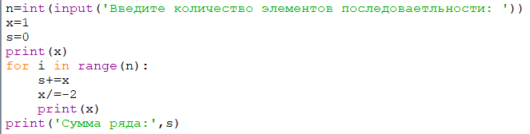
Пример программы с циклом for
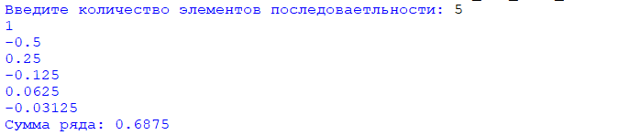
Результат выполнения программы
2. Дано целое число, не меньшее 2. Выведите его наименьший натуральный делитель, отличный от 1.
Решение:
Для начала введём целое число командой int(input(текст сообщения)).
Затем зададим переменной i значение 2. Переменная i выполняет роль счётчика. Если задать ей значение 1, то условие задачи не будет выполнено, а результатом всегда будет 1.
В цикле while в качестве логического выражения используется команда n%i сравниваемая с нулём. Таким образом, если остаток от деления введённого числа на текущее значение i не равно нулю, то счётчик увеличивается на 1, а если равно нулю цикл заканчивается и командой print() выводится сообщение и значение i.
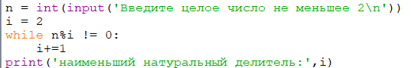
Пример программы с циклом while
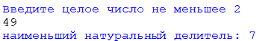
Результат выполнения программы

Задания для самостоятельной работы
Вариант 1
1. Дано вещественное число – цена 1 кг конфет. Вывести стоимость 1, 2, … 10 кг конфет. Решить задачу используя циклическую конструкцию for.
2. Дана непустая последовательность целых чисел, оканчивающаяся нулем. Найти: а) сумму всех чисел последовательности; б) количество всех чисел последовательности
Решить задачу используя циклическую конструкцию while.
Вариант 2
1. Даны два числа A и B (A<B). Найти сумму всех целых чисел от А до В включительно. Решить задачу используя циклическую конструкцию for.
2. Дана последовательность отрицательных целых чисел, оканчивающаяся положительным числом. Найти среднее арифметическое всех чисел последовательности (без учета положительным числа).
Решить задачу используя циклическую конструкцию while.
Вариант 3
1. Даны два числа A и B (A<B). Найти сумму квадратов всех целых чисел от А до В включительно. Решить задачу используя циклическую конструкцию for.
2. Дана последовательность из n целых чисел. Первое число в последовательности чётное. Найти сумму всех идущих подряд в начале последовательности чётных чисел. Условный оператор не использовать
Решить задачу используя циклическую конструкцию while.
Вариант 4
1. Найти среднее арифметическое всех целых чисел от a до 200 (значения a и b вводятся с клавиатуры; a≤ 200). Решить задачу используя циклическую конструкцию for.
2. Дана последовательность из n вещественных чисел, начинающаяся с положительного числа. Определить, какое количество положительных чисел записано в начале последовательности. Условный оператор не использовать.
Решить задачу используя циклическую конструкцию while.
Вариант 5
1. Найти сумму всех целых чисел от a до b (значения a и b вводятся с клавиатуры; b ≥a). Решить задачу используя циклическую конструкцию for.
2.Дано целое число N (> 0), являющееся некоторой степенью числа 2: N = 2^K. Найти целое число K — показатель этой степени.
Решить задачу используя циклическую конструкцию while.
Вариант 6
1. Найти сумму квадратов всех целых чисел от a до 50 (значение a вводится с клавиатуры; 0 ≤a≤50). Решить задачу используя циклическую конструкцию for.
2.Дано целое число N (> 1). Найти наименьшее целое число K, при котором выполняется неравенство 5^K > N.
Решить задачу используя циклическую конструкцию while.
Вариант 7
1. Дана непустая последовательность целых чисел, оканчивающаяся нулем.
Найти:
а) сумму всех чисел последовательности;
б) количество всех чисел последовательности.
Решить задачу используя циклическую конструкцию for.
2.Дано целое число N (> 1). Найти наибольшее целое число K, при котором выполняется неравенство 2^K > N.
Решить задачу используя циклическую конструкцию while.
Вариант 8
1. Дана последовательность из n вещественных чисел. Первое число в последовательности нечетное. Найти сумму всех идущих подряд в начале последовательности нечетных чисел. Условный оператор не использовать. Решить задачу используя циклическую конструкцию for.
2.Дано целое число N (> 0). Используя операции деления нацело и взятия остатка от деления, найти количество и сумму его цифр.
Решить задачу используя циклическую конструкцию while.

Вариант 9
1. Среди чисел 1, 4, 9, 16, 25, ... найти первое число, большее n. Решить задачу используя циклическую конструкцию for.
2.Среди чисел 1, 5 10, 16, 23, ... найти первое число, большее n. Условный оператор не использовать.
Решить задачу используя циклическую конструкцию while.
Вариант 10
1. Известны оценки по физике каждого из 20 учеников класса. Определить среднюю оценку. Решить задачу используя циклическую конструкцию for.
2.Дано число A (> 1). Вывести наибольшее из целых чисел K, для которых сумма 1 + 1/2 + … + 1/K будет меньше A, и саму эту сумму.
Решить задачу используя циклическую конструкцию while.
Вариант 11
1. Известно сопротивление каждого из элементов электрической цепи. Все элементы соединены последовательно. Определить общее сопротивление цепи. Решить задачу используя циклическую конструкцию for.
2.Дано целое число N (> 0). Найти наибольшее целое число K, квадрат которого не превосходит N: K^2 ≤ N. Функцию извлечения квадратного корня не использовать.
Решить задачу используя циклическую конструкцию while.
Вариант 12
1. Известны оценки по физике каждого ученика двух классов. Определить среднюю оценку в каждом классе. Количество учащихся в каждом классе одинаковое. Решить задачу используя циклическую конструкцию for.
2. Выведите на экран для числа 2 его степени от 0 до 20
Решить задачу используя циклическую конструкцию while.
Вариант 13
1. В области 12 районов. Известны количество жителей (в тысячах человек) и площадь (в км2) каждого района. Определить среднюю плотность населения по области в целом. Решить задачу используя циклическую конструкцию for.
2.Мой богатый дядюшка подарил мне один доллар в мой первый день рождения. В каждый день рождения он удваивал свой подарок и прибавлял к нему столько долларов, сколько лет мне исполнилось. Написать программу, указывающую, к какому дню рождения подарок превысит 100$.
Решить задачу используя циклическую конструкцию while.
Вариант 14
1. Одноклеточная амеба каждые 3 часа делится на 2 клетки. Определить, сколько клеток будет через 3, 6, 9, ..., 24 часа, если первоначально была одна амеба. Решить задачу используя циклическую конструкцию for.
2. Вывести таблицу значений функции y = -0.5x + x. Значения аргумента (x) задаются минимумом, максимумом и шагом. Например, если минимум задан как 1, максимум равен 3, а шаг 0.5. То надо вывести на экран изменение x от 1 до 3 с шагом 0.5 (1, 1.5, 2, 2.5, 3) и значения функции (y) при каждом значении x.
Решить задачу используя циклическую конструкцию while.
Вариант 15
1. Начав тренировки, лыжник в первый день пробежал 10 км. Каждый следующий день он увеличивал пробег на 10% от пробега предыдущего дня. Определить:
а) пробег лыжника за второй, третий, ..., десятый день тренировок;
б) какой суммарный путь он пробежал за первые 7 дней тренировок.
Решить задачу используя циклическую конструкцию for.
2. Найти сумму и произведение цифр, введенного целого числа. Например, если введено число 325, то сумма его цифр равна 10 (3+2+5), а произведение 30 (3*2*5).
Решить задачу используя циклическую конструкцию while.
Часть 2. Работа со строками в Python
Строка — базовый тип представляющий из себя неизменяемую последовательность символов; str от «string» — «строка».
Функции и методы работы со строками
Функция или метод | Назначение
S1 + S2 | Конкатенация (сложение строк)
S1 * 3 | Повторение строки
S[i] | Обращение по индексу
S[i:j:step] | Извлечение среза
len(S) | Длина строки
S.join(список) | Соединение строк из последовательности str через разделитель, заданный строкой
S1.count(S[, i, j]) | количество вхождений подстроки s в строку s1. Результатом является число. Можно указать позицию начала поиска i и окончания поиска j
S.find(str, [start],[end]) | Поиск подстроки в строке. Возвращает номер первого вхождения или -1
S.index(str, [start],[end]) | Поиск подстроки в строке. Возвращает номер первого вхождения или вызывает ValueError
S.rindex(str, [start],[end]) | Поиск подстроки в строке. Возвращает номер последнего вхождения или вызывает ValueError
S.replace(шаблон, замена) | Замена шаблона
S.split(символ) | Разбиение строки по разделителю
S.upper() | Преобразование строки к верхнему регистру
S.lower() | Преобразование строки к нижнему регистру
Ниже приведена программа, демонстрирующая использование функций и методов работы со строками.
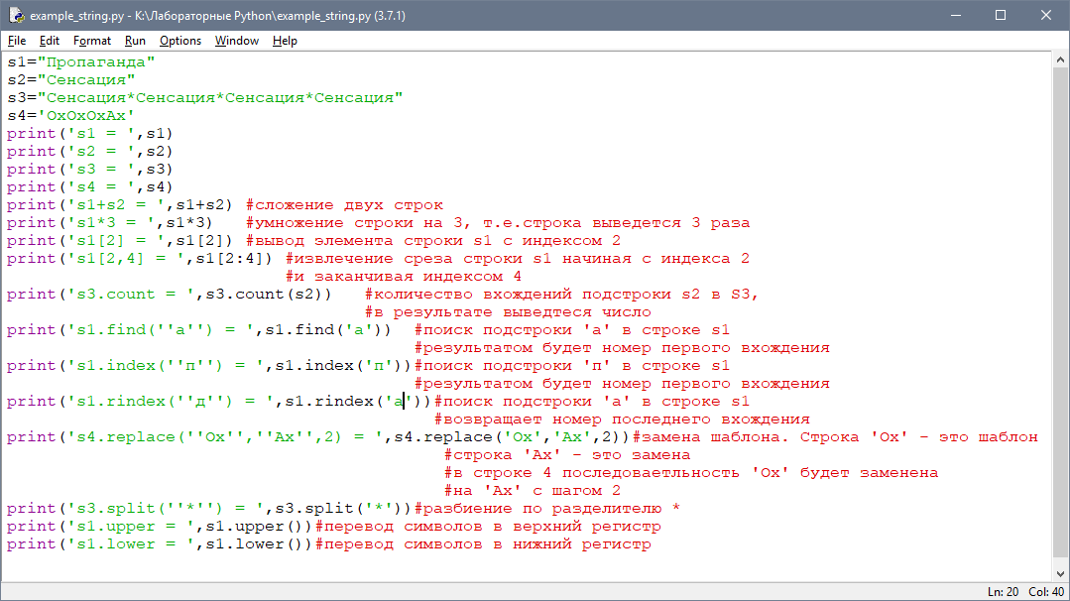
Пример программы на Python

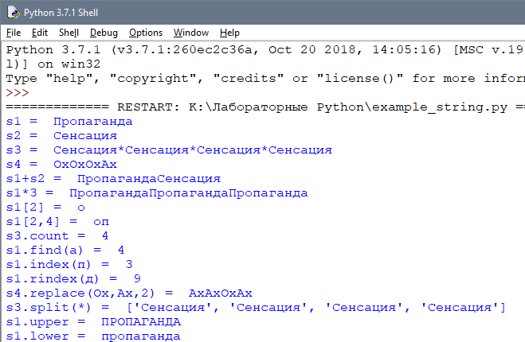
Результат выполнения программы с использованием функций и методов работы со строками

Пример
Вариант 0
Проверить, будет ли строка читаться одинаково справа налево и слева направо (т. е. является ли она палиндромом).
Решение
Сначала введём строку командой: s=input('Введите строку ').
Затем определим логическую переменную flag и присвоим ей значение 1: flag=1.
Для начала в введённой строке нужно удалить пробелы. Для этого воспользуемся циклической конструкцией for, которая выполнится столько раз, какую имеет длину строка. Длину строки определим функцией len(s).
В теле цикла будем проверять следующее условие: s[i]!=' '. Данное логическое выражение будет истинно в том случае, если i-ый элемент строки не будет равен пробелу, тогда выполнится команда следующая после двоеточия: string+=s[i].
К строке string, которая была объявлена в начале программы, будет добавляться посимвольно строка s, но уже без пробелов.
Для проверки строки на "палиндром" воспользуемся циклической конструкцией for.
Длина половины строки находится делением нацело на 2. Если количество символов нечетно, то стоящий в середине не учитывается, т.к. его сравниваемая пара - он сам.
Количество повторов цикла равно длине половины строки. Длину строки определим функцией len(s), где аргумент введённая нами строка s. Зная длину строки, можно вычислить количество повторов цикла. Для этого целочисленно разделим длину строки на 2: len(s)//2.
Для задания диапазона для цикла используем функцию range(), в которой аргументом будет являться половина длины строки: range(len(s//2 )).
for i in range(len(s//2 )).
Если символ с индексом i не равен "симметричному" символу с конца строки (который находится путем индексации с конца)
if s[i] != s[-1-i],
то переменной flag присваивается значение 0 и происходит выход из цикла командой break.
Далее, при помощи условной конструкции if-else в зависимости от значения flag либо - 0, либо -1 выводится сообщение, что строка палиндром, либо нет.

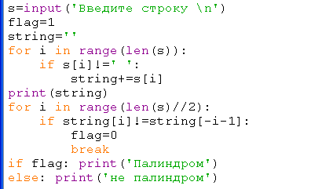
Пример программы на Python
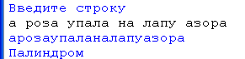
Результат выполнения программы

Задания для самостоятельной работы (по вариантам)
Вариант 1
Дана строка, содержащая русскоязычный текст. Найти количество слов, начинающихся с буквы "е".
Вариант 2
В строке заменить все двоеточия (:) знаком процента (%). Подсчитать количество замен.
Вариант 3
В строке удалить символ точку (.) и подсчитать количество удаленных символов.
Вариант 4
В строке заменить букву(а) буквой (о). Подсчитать количество замен. Подсчитать, сколько символов в строке.
Вариант 5
В строке заменить все заглавные буквы строчными.
Вариант 6
В строке удалить все буквы "а" и подсчитать количество удаленных символов.

Вариант 7
Дана строка. Преобразовать ее, заменив звездочками все буквы "п", встречающиеся среди первых n/2 символов. Здесь n - длина строки.
Вариант 8
Дана строка, заканчивающаяся точкой. Подсчитать, сколько слов в строке.
Вариант 9
Определить, сколько раз в тексте встречается заданное слово.
Вариант 10
Дана строка-предложение на английском языке. Преобразовать строку так, чтобы каждое слово начиналось с заглавной буквы.
Вариант 11
Дана строка. Подсчитать самую длинную последовательность подряд идущих букв «н». Преобразовать ее, заменив точками все восклицательные знаки.
Вариант 12
Дана строка. Вывести все слова, оканчивающиеся на букву "я".
Вариант 13
Дана строка символов, среди которых есть одна открывающаяся и одна закрывающаяся скобки. Вывести на экран все символы, расположенные внутри этих скобок.
Вариант 14
Дана строка. Вывести все слова, начинающиеся на букву "а" и слова оканчивающиеся на букву "я".
Вариант 15
Дана строка текста. Подсчитать количество букв «т» в строке.

Часть3. Работа со списками. Операции над списками в Python
Массивы (списки) в Python — это определенное количество элементов одного типа, которые имеют общее имя, и каждый элемент имеет свой индекс — порядковый номер.
Часто для работы с массивами используются списки.
Список (list) – это структура данных для хранения объектов различных типов.
Списки являются упорядоченными последовательностями, которые состоят из различных типов данных, заключающихся в квадратные скобки [ ] и отделяющиеся друг от друга с помощью запятой.
Создание списков на Python.
Создать список можно несколькими способами
1. Получение списка через присваивание конкретных значений.
Так выглядит в коде Python пустой список:
s = [] # Пустой список
Примеры создания списков со значениями:
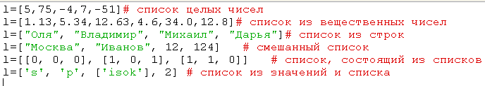

Списки можно складывать (конкатенировать) с помощью знака «+»:
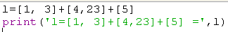
Результат:
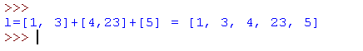

2. Создание списка при помощи функции Split().
Используя функцию split в Python можно получить из строки список.
stroka ="Привет, страна"
lst=stroka.split(",")
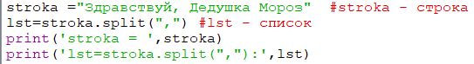
Результат:

3. Генераторы списков.
В Python создать список можно также при помощи генераторов.
Первый способ.
Сложение одинаковых списков заменяется умножением:
Список из 10 элементов, заполненный единицами
l = [1]*10

Второй способ.
Пример 1.
l = [i for i in range(10)]

Пример 2.
c = [c * 3 for c in 'list']
print (c) # ['lll', 'iii', 'sss', 'ttt']

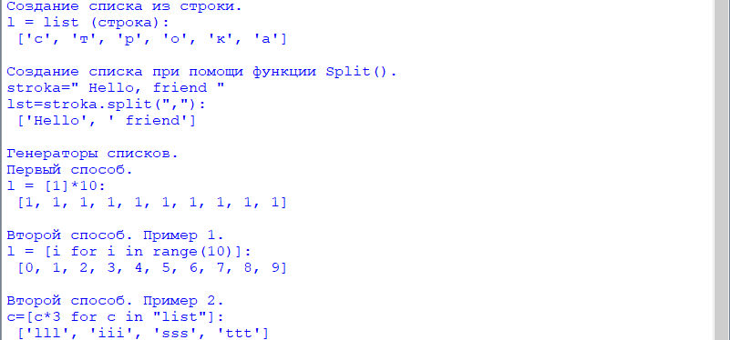

Примеры использования генераторов списка.
Пример 1.
Заполнить список квадратами чисел от 0 до 9, используя генератор списка.
Решение:l = [i*i for i in range(10)]
Пример 2.
Заполнить список числами, где каждое последующее число больше на 2.
l = [(i+1)+i for i in range(10)]
print(l)
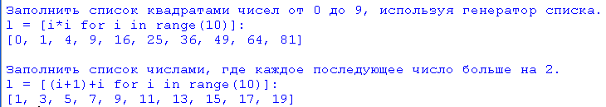
Модуль random предоставляет функции для генерации случайных чисел, букв, случайного выбора элементов последовательности.
random.randint(A, B) - случайное целое число N, A ≤ N ≤ B.
random.random() - случайное число от 0 до 1.
Случайные числа в списке:
10 чисел, сгенерированных случайным образом в диапазоне (10,80)
from random import randint

l = [randint(10,80) for x in range(10)]
10 чисел, сгенерированных случайным образом в диапазоне (0,1)
l = [random() for i in range(10)]
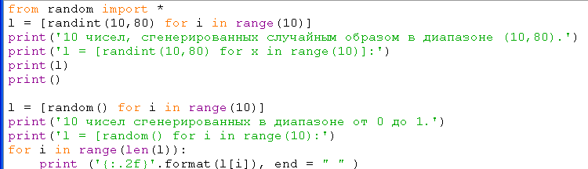
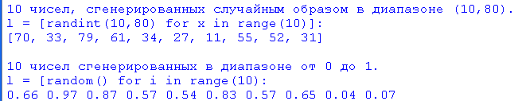

4. Ввод списка (массива) в языке Python.
Для ввода элементов списка используется цикл for и команда range ():
for i in range(N):
x[i] = int( input() )
Более простой вариант ввода списка:
x = [ int(input()) for i in range(N) ]

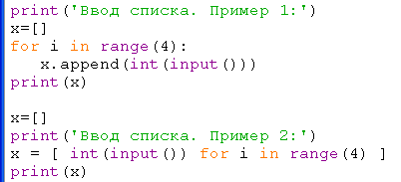

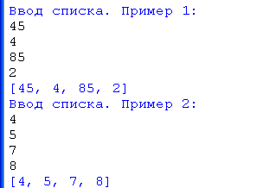

Функция int здесь используется для того, чтобы строка, введенная пользователем, преобразовывалась в целые числа.
5.Вывод списка (массива) в языке Python.
Вывод целого списка (массива):
print (L)
Поэлементный вывод списка (массива):
for i in range(N):
print ( L[i], end = " " )
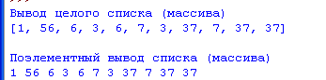

2. Методы списков.
Метод | Что делает
list.append(x) | Добавляет элемент в конец списка
list.extend(L) | Расширяет список list, добавляя в конец все элементы списка L
list.insert(i, x) | Вставляет перед i-ым элементом значение x
list.remove(x) | Удаляет первый элемент в списке, имеющий значение x. ValueError, если такого элемента не существует
list.pop([i]) | Удаляет i-ый элемент и возвращает его. Если индекс не указан, удаляется последний элемент
list.index(x, [start [, end]]) | Возвращает положение первого элемента со значением x (при этом поиск ведется от start до end)
list.count(x) | Возвращает количество элементов со значением x
list.reverse() | Разворачивает список
list.copy() | Поверхностная копия списка
list.clear() | Очищает список

Ниже приведена программа, демонстрирующая методы работы списков.
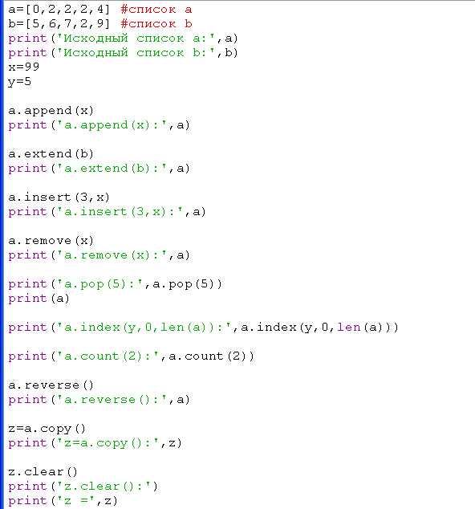
Пример программы на Python

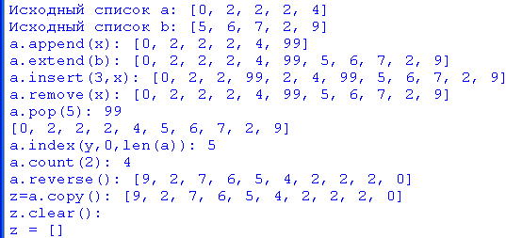
Результат выполнения программы
Вариант 0
1. Из массива X длиной n, среди элементов которого есть положительные, отрицательные и равные нулю, сформировать новый массив Y, взяв в него только те элементы из X, которые больше по модулю заданного числа M. Вывести на экран число M, данный и полученные массивы.
Решение:
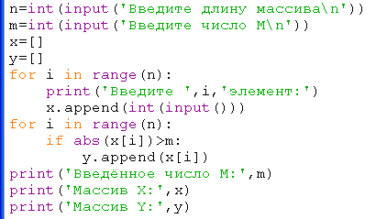
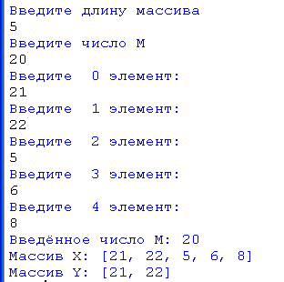
2. В массиве целых чисел все отрицательные элементы заменить на положительные. Вывести исходный массив и полученный.
Решение:
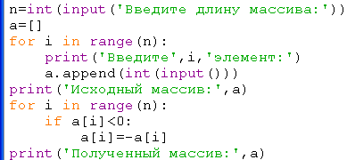

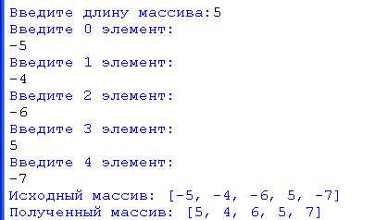

Задания для самостоятельной работы
Вариант 1
1. Дан одномерный массив, состоящий из N целочисленных элементов. Ввести массив с клавиатуры. Найти максимальный элемент. Вывести массив на экран в обратном порядке.
2. В массиве действительных чисел все нулевые элементы заменить на среднее арифметическое всех элементов массива.
Вариант 2
1. Дан одномерный массив, состоящий из N целочисленных элементов. Ввести массив с клавиатуры. Найти минимальный элемент. Вывести индекс минимального элемента на экран.
2. Дан массив целых чисел. Переписать все положительные элементы во второй массив, а остальные - в третий.

Вариант 3
1. В одномерном числовом массиве D длиной n вычислить сумму элементов с нечетными индексами. Вывести на экран массив D, полученную сумму.
2. Дан одномерный массив из 8 элементов. Заменить все элементы массива меньшие 15 их удвоенными значениями. Вывести на экран монитора преобразованный массив.
Вариант 4
1. Дан массив целых чисел. Найти максимальный элемент массива и его порядковый номер.
2. Дан одномерный массив целого типа. Получить другой массив, состоящий только из нечетных чисел исходного массива или сообщить, что таких чисел нет. Полученный массив вывести в порядке убывания элементов.
Вариант 5
1. Дан одномерный массив из 10 целых чисел. Вывести пары отрицательных чисел, стоящих рядом.
2. Дан целочисленный массив размера 10. Создать новый массив, удалив все одинаковые элементы, оставив их 1 раз.
Вариант 6
1. Дан одномерный массив из 10 целых чисел. Найти максимальный элемент и сравнить с ним остальные элементы. Вывести количество меньших максимального и больших максимального элемента.
2. Одномерный массив из 10-и целых чисел заполнить с клавиатуры, определить сумму тех чисел, которые >5.
Вариант 7
1. Дан массив целых чисел. Найти сумму элементов с четными номерами и произведение элементов с нечетными номерами. Вывести сумму и произведение.
2. Переставить в одномерном массиве минимальный элемент и максимальный.
Вариант 8
1. Найдите сумму и произведение элементов списка. Результаты вывести на экран.
2. В массиве действительных чисел все нулевые элементы заменить на среднее арифметическое всех элементов массива.
Вариант 9
1. Дан одномерный массив, состоящий из N вещественных элементов. Ввести массив с клавиатуры. Найти и вывести минимальный по модулю элемент. Вывести массив на экран в обратном порядке.
2. Даны массивы A и B одинакового размера 10. Вывести исходные массивы. Поменять местами их содержимое и вывести в начале элементы преобразованного массива A, а затем — элементы преобразованного массива B.
Вариант 10
1. Определите, есть ли в списке повторяющиеся элементы, если да, то вывести на экран это значение, иначе сообщение об их отсутствии.
2. Дан одномерный массив из 15 элементов. Элементам массива меньше 10 присвоить нулевые значения, а элементам больше 20 присвоить 1. Вывести на экран монитора первоначальный и преобразованный массивы в строчку.

Вариант 11
1 Найти наибольший элемент списка, который делиться на 2 без остатка и вывести его на экран.
2. Дан одномерный массив целого типа. Получить другой массив, состоящий только из четных чисел исходного массива, меньше 10, или сообщить, что таких чисел нет. Полученный массив вывести в порядке возрастания элементов.
Вариант 12
1. Найти наименьший нечетный элемент списка и вывести его на экран.
2. Даны массивы A и B одинакового размера 10. Поменять местами их содержимое и вывести вначале элементы преобразованного массива A, а затем — элементы преобразованного массива B.
Вариант 13
1. Дан одномерный массив целых чисел. Проверить, есть ли в нем одинаковые элементы. Вывести эти элементы и их индексы.
2. Дан одномерный массив из 8 элементов. Заменить все элементы массива меньшие 15 их удвоенными значениями. Вывести на экран монитора преобразованный массив.
Вариант 14
1. Найти максимальный элемент численного массива и поменять его местами с минимальным.
2. Программа заполняет одномерный массив из 10 целых чисел числами, считанными с клавиатуры. Определить среднее арифметическое всех чисел массива. Заменить элементы массива большие среднего арифметического на 1.
Вариант 15
1. Определите, есть ли в списке повторяющиеся элементы, если да, то вывести на экран эти значения.
2. Дан одномерный массив целого типа. Получить другой массив, состоящий только из нечетных чисел исходного массива или сообщить, что таких чисел нет. Полученный массив вывести в порядке убывания элементов.

Лабораторная работа №4. Функции. Файлы

Часть 1. Процедуры и функции в Python

Подпрограмма - это именованный фрагмент программы, к которому можно обратиться из другого места программы
Подпрограммы делятся на две категории: процедуры и функции.

1. Процедуры.
Рассмотрим синтаксис процедуры:
def имя процедуры(Список параметров):
Система команд

Для определения процедуры используется ключевое слово def, затем указывается имя процедуры и в скобках её формальные параметры, если они присутствуют. После ставится двоеточие и со следующей строки с отступом в 4 пробела указываются команды.
Процедура — вспомогательный алгоритм, выполняющий некоторые действия.
Процедура должна быть определена к моменту её вызова. Определение процедуры начинается со служебного слова def.
Вызов процедуры осуществляется по ее имени, за которым следуют круглые скобки, например, Err().
В одной программе может быть сколько угодно много вызовов одной и той же процедуры.
Использование процедур сокращает код и повышает удобочитаемость.
Процедура с параметрами.
Как используются в Python параметры процедуры, рассмотрим на примере.
Пример.
Написать процедуру, которая печатает раз указанный символ (введенный с клавиатуры), каждый с новой строки.
def printChar(s):
print (s)
sim = input('введите символ')
printChar(sim) # первый вызов, вывод введенного символа
printChar('*') # второй вызов, вывод *

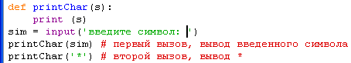
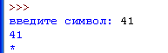
Глобальная переменная — если ей присвоено значение в основной программе (вне процедуры).
Локальная переменная (внутренняя) известна только на уровне процедуры, обратиться к ней из основной программы и из других процедур нельзя.
Параметры процедуры — локальные переменные.
2. Примеры использования локальных и глобальных переменных.
Пример 1.
x = 3 # глобальная переменная
def pr(): # процедура без параметров
print (x) # вывод значения глобальной переменной
pr()
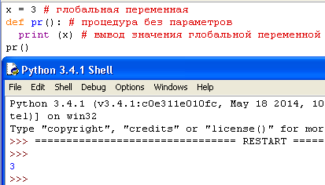

Пример 2.
x = 3 # глобальная переменная
def pr(a): # процедура с параметром
print (a) # 4
pr(x) # передача параметра глобальной переменной (3)
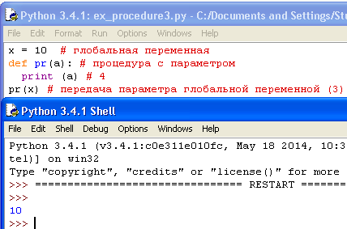

Существует возможность изменить значение глобальной переменной (не создавая локальную). В процедуре с помощью слова global:
x = 3 # глобальная переменная
def pr(): # процедура без параметров
global x
x = pow(x,10)
print (x) # вывод измененного значения глобальной переменной
pr()
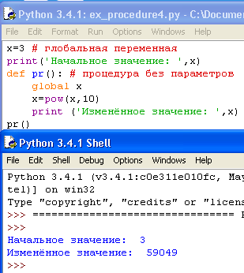

3. Функции.
Функция - подпрограмма, к которому можно обратиться из другого места программы.
Для создания функции используется ключевое слово def, после которого указывается имя и список аргументов в круглых скобках. Тело функции выделяется также как тело условия (или цикла): четырьмя пробелами.

Рассмотрим синтаксис функции:
def имя функции(Список параметров):
Система команд
return выражение
Часть функций языка Python являются встроенными функциями, которые обеспечены синтаксисом самого языка. Например, int, input, randint.
Рассмотрим пример создания пользовательских функций.

Пример 1. Вычислить сумму цифр числа.
def sumD(n): # определение функции с параметром
sumD = 0
while n!= 0:
sumD += n % 10
n = n // 10 return sumD # возврат значения функции
# основная программа
print (sumD(int(input())) # вызов функции с параметром

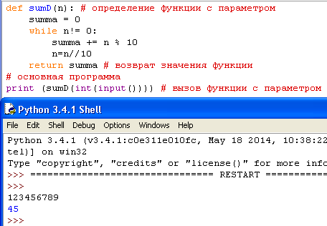

Вариант 0.
1. Определить, являются ли три треугольника равновеликими. Длины сторон вводить с клавиатуры. Для подсчёта площади треугольника использовать формулу Герона. Вычисление площади оформить в виде функции с тремя параметрами.
Формула Герона:
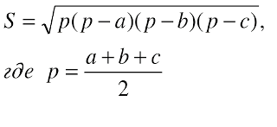
Решение:
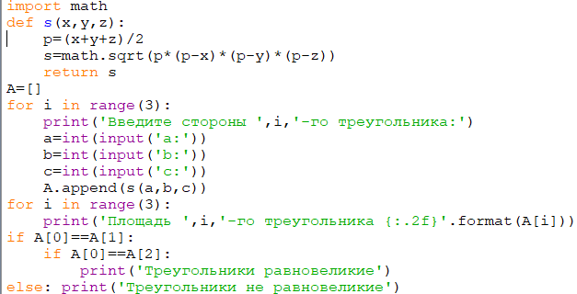

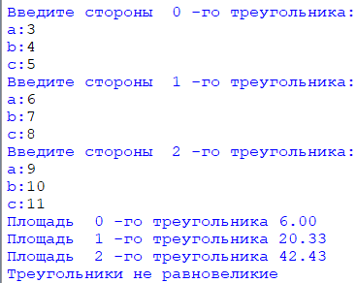

2. Ввести одномерный массив A длиной m. Поменять в нём местами первый и последний элементы. Длину массива и его элементы ввести с клавиатуры. В программе описать процедуру для замены элементов массива. Вывести исходные и полученные массивы.
Решение:
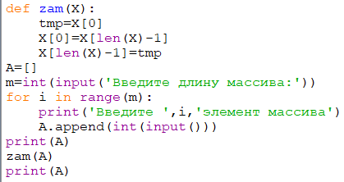

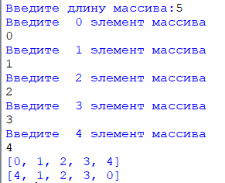

Варианты заданий
Вариант 1.
1. Составить программу для вычисления площади разных геометрических фигур.
2. Даны 3 различных массива целых чисел (размер каждого не превышает 15). В каждом массиве найти сумму элементов и среднеарифметическое значение.

Вариант 2.
1. Вычислить площадь правильного шестиугольника со стороной а, используя подпрограмму вычисления площади треугольника.
2. Пользователь вводит две стороны трех прямоугольников. Вывести их площади.

Вариант 3.
1. Даны катеты двух прямоугольных треугольников. Написать функцию вычисления длины гипотенузы этих треугольников. Сравнить и вывести какая из гипотенуз больше, а какая меньше.
2. Преобразовать строку так, чтобы буквы каждого слова в ней были отсортированы по алфавиту.

Вариант 4.
1. Даны две дроби A/B и C/D (А, В, С, D — натуральные числа). Составить программу деления дроби на дробь. Ответ должен быть несократимой дробью. Использовать подпрограмму алгоритма Евклида для определения НОД.
2. Задана окружность (x-a)^2 + (y-b)^2 = R^2 и точки Р(р1, р2), F(f1, f1), L(l1,l2). Выяснить и вывести на экран, сколько точек лежит внутри окружности. Проверку, лежит ли точка внутри окружности, оформить в виде процедуры.

Вариант 5.
1. Даны две дроби A/B и C/D (А, В, С, D — натуральные числа). Составить программу вычитания из первой дроби второй. Ответ должен быть несократимой дробью. Использовать подпрограмму алгоритма Евклида для определения НОД.
2. Напишите программу, которая выводит в одну строчку все делители переданного ей числа, разделяя их пробелами.

Вариант 6.
1. Составить программу нахождения наибольшего общего делителя (НОД) и наименьшего общего кратного (НОК) двух натуральных чисел НОК(А, В) = (A*B)/НОД(A,B). Использовать подпрограмму алгоритма Евклида для определения НОД.
2. Cоставить программу вычисления площади выпуклого четырехугольника, заданного длинами четырех сторон и диагонали.

Вариант 7.
1. Даны числа X, Y, Z, Т — длины сторон четырехугольника. Вычислить его площадь, если угол между сторонами длиной X и У — прямой. Использовать две подпрограммы для вычисления площадей: прямоугольного треугольника и прямоугольника.
2. Напишите программу, которая переводит переданное ей неотрицательное целое число в 10-значный восьмеричный код, сохранив лидирующие нули.
Вариант 8.
1. Найти все натуральные числа, не превосходящие заданного n, которые делятся на каждую из своих цифр.
2. Ввести одномерный массив A длиной m. Поменять в нём местами первый и последний элементы. Длину массива и его элементы ввести с клавиатуры. В программе описать процедуру для замены элементов массива. Вывести исходные и полученные массивы.
Вариант 9.
1. Из заданного числа вычли сумму его цифр. Из результата вновь вычли сумму его цифр и т. д. Через сколько таких действий получится нуль?
2. Даны 3 различных массива целых чисел. В каждом массиве найти произведение элементов и среднеарифметическое значение.
Вариант 10.
1. На отрезке [100, N] (210 < N < 231) найти количество чисел, составленных из цифр а, b, с.
2. Составить программу, которая изменяет последовательность слов в строке на обратную.

Вариант 11.
1. Два простых числа называются «близнецами», если они отличаются друг от друга на 2 (например, 41 и 43). Напечатать все пары «близнецов» из отрезка [n, 2n], где n — заданное натуральное число, большее 2..
2. Даны две матрицы А и В. Написать программу, меняющую местами максимальные элементы этих матриц. Нахождение максимального элемента матрицы оформить в виде процедуры.

Вариант 12.
1. Два натуральных числа называются «дружественными», если каждое из них равно сумме всех делителей (кроме его самого) другого (например, числа 220 и 284). Найти все пары «дружественных» чисел, которые не больше данного числа N.
2. Даны длины сторон треугольника a, b, c. Найти медианы треугольника, сторонами которого являются медианы исходного треугольника. Для вычисления медианы проведенной к стороне а, использовать формулу Вычисление медианы оформить в виде процедуры.
Вариант 13.
1. Натуральное число, в записи которого n цифр, называется числом Армстронга, если сумма его цифр, возведенная в степень n, равна самому числу. Найти все числа Армстронга от 1 до к.
2. Три точки заданы своими координатами X(x1, x2), Y(y1, y2) и Z(z1, z2). Найти и напечатать координаты точки, для которой угол между осью абсцисс и лучом, соединяющим начало координат с точкой, минимальный. Вычисления оформить в виде процедуры.
Вариант 14.
1. Составить программу для нахождения чисел из интервала [М, N], имеющих наибольшее количество делителей.
2.Четыре точки заданы своими координатами X(x1, x2), Y(y1, y2), Z(z1, z2), P(p1, p2). Выяснить, какие из них находятся на максимальном расстоянии друг от друга и вывести на экран значение этого расстояния. Вычисление расстояния между двумя точками оформить в виде процедуры.
Вариант 15.
1. Найти все простые натуральные числа, не превосходящие n, двоичная запись которых представляет собой палиндром, т. е. читается одинаково слева направо и справа налево.
2. Четыре точки заданы своими координатами X(x1, x2, x3), Y(y1, y2, y3), Z(z1, z2, z3), T(t1,t2, t3). Выяснить, какие из них находятся на минимальном расстоянии друг от друга и вывести на экран значение этого расстояния. Вычисление расстояния между двумя точками оформить в виде процедуры.

Часть 2. Обработка массива целых чисел из файла. Сортировка.

Чтение данных из файла
в языке Python для чтения данных удобно использовать менеджер контекста, который открывает файл и закрывает его; например, код
with open("26.txt") as Fin:
... # какие-то операции с файлом
равносилен такому
Fin = open("26.txt")
... # какие-то операции с файлом
Fin.close()
если в текущей строке файла находится целое число, то прочитать его в переменную x можно так:
x = int( Fin.readline() )
если в строке записаны два числа, после чтения (Fin.readline()) строку нужно разбить на отдельные части по пробелам (каждая часть – символьная запись числа) и затем каждую часть преобразовать в целое число; например, чтение двух чисел:
s = Fin.readline()
symData = s.split()
x, y = map( int, symData )
или в компактной форме
x, y = map( int, Fin.readline().split() )
Хранение массива данных
в языке Python для хранения массива данных используется список; следующая программа показывает чтение массива данных размера N в список data из файла «26.txt» (данные записаны в столбик):
data = [0]*N
with open("26.txt") as Fin:
for i in range(N):
data[i] = int( Fin.readline() )
Решение нулевого варианта:
Системный администратор раз в неделю создаёт архив пользовательских файлов. Однако объём диска, куда он помещает архив, может быть меньше, чем суммарный объём архивируемых файлов. Известно, какой объём занимает файл каждого пользователя. По заданной информации об объёме файлов пользователей и свободном объёме на архивном диске определите максимальное число пользователей, чьи файлы можно сохранить в архиве, а также максимальный размер имеющегося файла, который может быть сохранён в архиве, при условии, что сохранены файлы максимально возможного числа пользователей.
Входные данные. В первой строке входного файла вариант0.txt находятся два числа: S – размер свободного места на диске (натуральное число, не превышающее 10 000) и N – количество пользователей (натуральное число, не превышающее 2000). В следующих N строках находятся значения объёмов файлов каждого пользователя (все числа натуральные, не превышающие 100), каждое в отдельной строке. Запишите в ответе два числа: сначала наибольшее число пользователей, чьи файлы могут быть помещены в архив, затем максимальный размер имеющегося файла, который может быть сохранён в архиве, при условии, что сохранены файлы максимально возможного числа пользователей.
Пример входного файла:
100 4
80
30
50
40
При таких исходных данных можно сохранить файлы максимум двух пользователей. Возможные объёмы этих двух файлов 30 и 40, 30 и 50 или 40 и 50. Наибольший объём файла из перечисленных пар – 50, поэтому ответ для приведённого примера:
2 50
Решение (программа):
проще всего составить программу на языке Python, где есть много встроенных функций
сначала нужно прочитать данные из файла; читаем все строки сразу в массив data:
with open("26.txt") as Fin:
data = Fin.readlines()
декодируем два числа из первой строки; первой записываем в переменную S, а второе нам не интересно, записываем его в переменную с именем «_»; первую строку сразу удаляем
S, _ = map( int, data[0].split() )
del data[0]
преобразуем данные в целые числа и сразу сортируем
data = sorted( list(map(int, data)) )
теперь накапливаем сумму в переменной total, пока она остается не больше, чем S:
total = 0
for i, val in enumerate(data):
if total + val > S: break
total += val
как только сумма превысила S, произойдёт выход из цикла по оператору break, а в переменной i останется количество добавленных значений; выводим его на экран:
print(i)
вычисляем запас, который мы можем уменьшить с помощью замены одного выбранного значения на другое:
delta = S - total
теперь выбираем из массива данных те значения, которые могут быть выбраны: разность между таким значением и наибольшим выбранным элементом data[i] должна быть не больше, чем delta:
candidates = [x for x in data
if x-data[i-1] <= delta]
остается найти второй ответ: максимум из чисел-кандидатов:
print( max(candidates) )
приведём полную программу
with open("26.txt") as Fin:
data = Fin.readlines()
S, _ = map( int, data[0].split() )
del data[0]
data = sorted( list(map(int, data)) )

total = 0
for i, val in enumerate(data):
if total + val > S: break
total += val
print(i)

delta = S - total
candidates = [x for x in data
if x-data[i-1] <= delta]
print( max(candidates) )
Варианты заданий для самостоятельной работы:
В магазине электроники раз в месяц проводится распродажа. Из всех товаров выбирают K товаров с самой большой ценой и делают на них скидку в 20%. По заданной информации о цене каждого из товаров и количестве товаров, на которые будет скидка, определите цену самого дорогого товара, не участвующего в распродаже, а также целую часть от суммы всех скидок.
Входные и выходные данные. В первой строке входного файла k1.txt находятся два числа, записанные через пробел: N – общее количество цен (натуральное число, не превышающее 10 000) и K – количество товаров со скидкой. В следующих N строках находятся значения цены каждого из товаров (все числа натуральные, не превышающие 10 000), каждое в отдельной строке. Запишите в ответе два числа: сначала цену самого дорогого товара, не участвующего в распродаже, а затем целую часть от суммы всех скидок.
Пример входного файла:
10 3
1800
3600
3700
800
2600
2500
1800
1500
1900
1200
При таких исходных данных ответ должен содержать два числа – 2500 и 1980. Пояснение: скидка будет на товары стоимостью 3700, 3600, 2600. Тогда самый дорогой товар без скидки стоит 2500, а сумма скидок 740+720+520 = 1980.
Спутник «Фотон» проводит измерения солнечной активности, результат каждого измерения представляет собой натуральное число. Перед обработкой серии измерений из неё исключают K наибольших и K наименьших значений (как недостоверные). По заданной информации о значении каждого из измерений, а также количестве исключаемых значений, определите наибольшее достоверное измерение, а также целую часть среднего значения всех достоверных измерений.
Входные и выходные данные. В первой строке входного файла k2.txt находятся два числа, записанные через пробел: N – общее количество измерений (натуральное число, не превышающее 10 000) и K – количество исключаемых минимальных и максимальных значений. В следующих N строках находятся значения каждого из измерений (все числа натуральные, не превышающие 1000), каждое в отдельной строке. Запишите в ответе два числа: сначала наибольшее достоверное измерение, а затем целую часть среднего значения всех достоверных измерений.
Пример входного файла:
10 2
34
50
43
44
23
9
39
5
38
36
При таких исходных данных ответ должен содержать 2 числа – 43 и 35. Пояснение: будут отброшены значения 5, 9, 44, 50. Тогда наибольшее оставшееся значение равно 43, а среднее значение из оставшихся равно (23+34+36+38+39+43):6 = 35,5.
По итогам проведения олимпиады по программированию каждый участник получил определённое количество баллов, различное для каждого ученика. По регламенту олимпиады победителя присуждают K лучших участников, а призёра присуждают M лучших участников, следующих за ними. По заданной информации о результатах каждого из участников определите минимальный балл призёра и минимальный балл победителя данной олимпиады.
Входные и выходные данные. В первой строке входного файла k3.txt находятся три числа, записанные через пробел: N – общее количество результатов учащихся (натуральное число, не превышающее 10 000), K – количество победителей, M – количество призёров. В следующих N строках находятся значения каждого из результатов (все числа натуральные, не превышающие 1000), каждое в отдельной строке. Запишите в ответе два числа: сначала минимальный балл призёра, а затем минимальный балл победителя данной олимпиады.
Пример входного файла:
10 2 4
244
39
213
108
132
18
46
52
242
179
При таких исходных данных ответ должен содержать 2 числа – 108 и 242. Пояснение: победители набрали 244 и 242 балла, призёры набрали 213, 179, 132, 108 баллов. Тогда минимальный балл призёра 108, а минимальный балл победителя – 242.
По итогам проверочной работы учащиеся школ города получили определённое количество баллов, различное у каждого из участников. K учеников с самым высоким результатом относят к группе отличников, а K следующих за ними – к группе хорошистов. По заданной информации о результатах каждого из учащихся, а также количеству учащихся в каждой группе определите целую часть среднего балла в группе отличников и группе хорошистов.
Входные и выходные данные. В первой строке входного файла k4.txt находится два числа, записанные через пробел: N – общее количество результатов учащихся (натуральное число, не превышающее 10 000), K – количество учащихся в каждой из групп. В следующих N строках находятся количества баллов конкретных учащихся (все числа натуральные, не превышающие 1000), каждое в отдельной строке. Запишите в ответе два числа: сначала целую часть среднего балла у хорошистов, а затем целую часть среднего балла у отличников.
Пример входного файла:
10 2
298
28
293
214
209
54
24
157
247
52
При таких исходных данных ответ должен содержать 2 числа – 230 и 295. Пояснение: Отличники набрали 298 и 293 балла, а хорошисты 247 и 214 баллов. Тогда средний балл хорошистов 203,5, а средний балл отличников 295,5.
В магазине сотовой связи представлены смартфоны различной стоимости. Считается, что K самых дешёвых смартфонов относятся к бюджетному сегменту, а M самых дорогих – к премиум сегменту. По заданной информации о цене каждого из смартфонов определите цену самого дешёвого смартфона премиум сегмента, а также целую часть средней цены телефона из бюджетного сегмента.
Входные и выходные данные. В первой строке входного файла k5.txt находятся три числа, записанные через пробел: N – общее количество приведённых далее цен на смартфоны (натуральное число, не превышающее 10 000), K – количество смартфонов в бюджетном сегменте, M – количество смартфонов в премиум сегменте. В следующих N строках находятся значения цен на смартфоны (все числа натуральные, не превышающие 30000), каждое в отдельной строке.
Запишите в ответе два числа: сначала цену самого дешёвого смартфона премиум сегмента, а затем целую часть средней цены телефона из бюджетного сегмента.
Пример входного файла:
10 3 2
28500
12000
17500
25000
18000
20000
22500
7500
19000
5500
При таких исходных данных ответ должен содержать 2 числа – 25000 и 8333. Пояснение: стоимость смартфонов из бюджетного сегмента: 5500, 7500, 12000; стоимость смартфонов из премиум сегмента – 25000 и 28500. Минимальная цена премиум смартфона 25000, а средняя цена бюджетного 8333,33.
Робот складывает монеты в ящики. Задача робота заполнить как можно большее количество ящиков монетами в количестве 100 штук. Роботу по конвейеру поступают корзины с монетами. В каждой корзине может быть от 1 до 99 монет. Известно, что робот может высыпать в ящик содержимое не более двух корзин. Корзина должна быть высыпана в ящик полностью. Необходимо определить, сколько ящиков можно заполнить монетами так, чтобы в каждом из них было ровно по 100 монет.
Входные данные представлены в файле j1.txt следующим образом. В первой строке записано число N – количество корзин, в каждой из последующих N строк число K – количество монет в каждой корзине.
В качестве ответа дать одно число – количество ящиков, заполненными 100 монетами.
Пример организации исходных данных во входном файле:
7
10
44
66
90
65
47
34
При таких исходных данных можно заполнить только 2 ящика по 100 монет 10 + 90 и 66 + 34.
Ответ: 2.
На вход программе поступает набор чисел в диапазоне [10; 10000]. Необходимо узнать сколько чисел в массиве находятся в диапазоне между средним значением и медианой, включая совпадающие с этими показателями значения. Медианой называется такое значение, что ровно половина из оставшихся элементов больше медианы и, соответственно, вторая половина меньше медианы.
Входные данные представлены в файле j2.txt следующим образом. В первой строке записано нечетное число N – количество чисел, в каждой из последующих N строк число из обрабатываемой последовательности.
В качестве ответа дать одно число – количество найденных чисел.
Пример организации исходных данных во входном файле:
7
10
47
60
84
65
47
37
При таких исходных результатом является число 2. Среднее значение равно 50, медиана – 47.
Ответ: 2.
Системный администратор раз в неделю создаёт архив пользовательских файлов. Однако объём диска, куда он помещает архив, может быть меньше, чем суммарный объём архивируемых файлов.
Известно, какой объём занимает файл каждого пользователя. Системный администратор старается сохранить файлы как можно большего размера. При этом используя выделенную память максимально эффективно – сохраняя файлы меньшего размера, если файлы большего не могут быть сохранены.
Входные данные.
В первой строке входного файла j3.txt находятся два числа: S – размер свободного места на диске (натуральное число, не превышающее 10 000) и N – количество пользователей (натуральное число, не превышающее 1000). В следующих N строках находятся значения объёмов файлов каждого пользователя (все числа натуральные, не превышающие 100), каждое в отдельной строке.
Запишите в ответе два числа: сначала число сохраненных файлов, затем размер наименьшего сохраненного файла.
Пример входного файла:
100 4
70
10
25
3
При таких исходных данных можно сохранить три файла – 70, 25, 3. Поэтому ответ должен содержать два числа – 3 и 3.
Системный администратор раз в неделю создаёт архив пользовательских файлов. Выделяемый объем памяти рассчитывается, как общий объем файлов за вычетом количественно 20% файлов – 10% составляют самые мелкие файлы и 10 % составляют самые крупные файлы.
Известно, какой объём занимает файл каждого пользователя.
Определите объем выделенного дискового пространства и размер самого крупного из сохраненных файлов. В случае если 10% является нецелым числом, берется целая часть от деления количества файлов на 10.
Входные данные.
В первой строке входного файла j4.txt находится число N – количество пользователей (натуральное число, 10 ≤ N ≤ 10000). В следующих N строках находятся значения объёмов файлов каждого пользователя (все числа натуральные, не превышающие 100), каждое в отдельной строке.
Запишите в ответе два числа: сначала объем сохраненных файлов, затем размер наибольшего сохраненного файла.
Пример входного файла:
10
50
33
44
17
92
58
42
10
52
88
При таких исходных данных можно сохранить 8 файлов – 50, 33, 44, 17, 58, 42, 52, 88. Поэтому ответ должен содержать два числа – 384 и 88.
Для уменьшения аварий на центральной дороге в городе X дорожная служба решила выровнять ямы. Размер объем (в литрах) новой ямы вычисляется как второе по величине значение среди объёмов самой этой ямы и двух соседних перед выравниванием. При этом размеры первой и последней ямы решили не менять.
Ночью перед ремонтом дороги в городе X прошел проливной дождь, поэтому все ямы до краев заполнены водой. Сколько литров воды выльется обратно на дорогу после проведения ремонта?
Входные данные.
В первой строке входного файла J5.txt находится число N – количество ям на дороге (натуральное число, не превышающее 10 000). В следующих N строках находятся значения объемов ям (все числа натуральные, не превышающие 25), каждое в отдельной строке.
Запишите в ответе два числа: количество ям с наименьшим объемом и общий объем воды, вылившейся из ям обратно на дорогу.
Пример входного файла:
8
10
12
8
6
20
12
16
10
При таких исходных данных после ремонта объем ям будет выглядеть следующим образом 10, 10, 8, 8, 12, 16, 12, 10. В ответе необходимо указать два числа – 2 и 14.
Магазин предоставляет оптовому покупателю скидку по следующим правилам:
− на каждый второй товар ценой больше 100 рублей предоставляется скидка 10 %;
− общая цена покупки со скидкой округляется вверх до целого числа рублей;
− порядок товаров в списке определяет магазин и делает это так, чтобы общая сумма скидки была наименьшей.
Вам необходимо определить общую цену закупки с учётом скидки и цену самого дорогого товара, на который будет предоставлена скидка.
Входные данные. Первая строка входного файла s1.txt содержит число N – общее количество купленных товаров. Каждая из следующих N строк содержит одно целое число – цену товара в рублях. В ответе запишите два целых числа: сначала общую цену покупки с учётом скидки, затем цену самого дорогого товара, на который предоставлена скидка.
Пример входного файла
7
225
160
380
95
192
310
60
В данном случае товары с ценой 60 и 95 не участвуют в определении скидки, остальные товары магазину выгодно расположить в таком порядке цен: 380, 160, 225, 192, 310. Скидка предоставляется на товары ценой 160 и 192. Суммарная цена этих двух товаров со скидкой составит 316,8 руб., после округления – 317 руб. Общая цена покупки составит: 60 + 95 + 317 + 380 + 225 + 310 = 1387 руб. Самый дорогой товар, на который будет получена скидка, стоит 192 руб. В ответе нужно записать числа 1387 и 192.
Магазин предоставляет оптовому покупателю скидку по следующим правилам:
− на каждый второй товар ценой больше 150 рублей предоставляется скидка 20%;
− общая цена покупки со скидкой округляется вверх до целого числа рублей;
− порядок товаров в списке определяет магазин и делает это так, чтобы общая сумма скидки была наименьшей.
Вам необходимо определить общую цену закупки с учётом скидки и цену самого дорогого товара, на который будет предоставлена скидка.
Входные данные. Первая строка входного файла s1.txt содержит число N – общее количество купленных товаров. Каждая из следующих N строк содержит одно целое число – цену товара в рублях. В ответе запишите два целых числа: сначала общую цену покупки с учётом скидки, затем цену самого дорогого товара, на который предоставлена скидка.
Пример входного файла
7
225
160
380
95
192
310
60
В данном случае товары с ценой 60 и 95 не участвуют в определении скидки, остальные товары магазину выгодно расположить в таком порядке цен: 380, 160, 225, 192, 310. Скидка предоставляется на товары ценой 160 и 192. Суммарная цена этих двух товаров со скидкой составит 281,6 руб., после округления – 282 руб. Общая цена покупки составит: 60 + 95 + 282 + 380 + 225 + 310 = 1352 руб. Самый дорогой товар, на который будет получена скидка, стоит 192 руб. В ответе нужно записать числа 1352 и 192.
Магазин предоставляет оптовому покупателю скидку по следующим правилам:
− на каждый второй товар ценой больше 200 рублей предоставляется скидка 30%;
− общая цена покупки со скидкой округляется вверх до целого числа рублей;
− порядок товаров в списке определяет магазин и делает это так, чтобы общая сумма скидки была наименьшей.
Вам необходимо определить общую цену закупки с учётом скидки и цену самого дорогого товара, на который будет предоставлена скидка.
Входные данные. Первая строка входного файла s1.txt содержит число N – общее количество купленных товаров. Каждая из следующих N строк содержит одно целое число – цену товара в рублях. В ответе запишите два целых числа: сначала общую цену покупки с учётом скидки, затем цену самого дорогого товара, на который предоставлена скидка.
Пример входного файла
7
225
160
380
95
192
310
60
В данном случае товары с ценой 60, 95, 160 и 192 не участвуют в определении скидки, остальные товары магазину выгодно расположить в таком порядке цен: 380, 225, 310. Скидка предоставляется на товар ценой 225. Его цена со скидкой составит 157,5 руб., после округления – 158 руб. Общая цена покупки составит: 60 + 95 + 160 + 192 + 158 + 380 + 310 = 1355 руб. Самый дорогой товар, на который будет получена скидка, стоит 225 руб. В ответе нужно записать числа 1355 и 225.
Системный администратор раз в неделю создаёт архив пользовательских файлов. Известно, какой объём занимает файл каждого пользователя. Сохраняются файлы всех пользователей.
Каждый файл в архиве может быть либо сжат, либо сохранен в исходном состоянии. Сжатый файл занимает в памяти 80% от исходного. Для архива выделяется объем, равный 90% от общего объема файлов пользователей до сжатия.
Для ускорения процесса создания архива как можно наибольшее возможное количество файлов сохраняется без сжатия.
Определите максимально возможное количество файлов, которое может быть сохранено без сжатия, и максимально возможный размер такого файла.
Входные данные. В первой строке входного файла j6.txt записано натуральное число N – количество пользователей (20 ≤ N ≤ 10000). В следующих N строках записаны значения объёмов файлов каждого пользователя (все числа натуральные, не превышающие 100), каждое в отдельной строке.
Запишите в ответе два числа: сначала количество несжатых файлов, затем наибольший размер сохраненного без сжатия файла.
Пример входного файла:
7
13
17
5
55
61
9
10
При таких исходных данных ответ должен содержать 2 числа – 5 и 17.
В проекте «СкупойПлатитДважды» 1 января решено тратить на развитие 60% накоплений всех участников. При этом 20% самых богатых участников вносят 80% от своих накоплений, остальные участники вносят равный процент таким образом, чтобы общая сумма взносов всех участников составила 60%, обозначенные выше.
Запишите в ответе два целых числа: сумма взноса от всех «богатых» участников проекта и сумма взноса участника с самым небольшим размером накоплений. Если в результате получаются дробные числа, нужно записать их целые части.
Входные данные. В первой строке файла j7.txt записано натуральное число N – количество участников проекта (20 ≤ N ≤ 1000). В следующих N строках находятся значения – размер накоплений всех пользователей (все числа натуральные, не превышающие 1000), каждое в отдельной строке.
Пример входного файла:
10
10
12
25
25
40
35
18
19
10
12
При таких исходных данных ответ должен содержать 2 числа – 60 и 4.
Примечание: если при нахождении 20% от количества участников получается нецелое число, нужно взять его целую часть.

Лабораторная работа 5. Работа с двумерными массивами.
Цель работы: изучение двумерных массивов в Python.

знать - способ описания двумерного массива, способы ввода элементов двумерного массива;
уметь - вводить массивы, получать списки через присваивание конкретных значений, применять функции;
владеть - основными навыками создания программ обработки двумерных массивов.
Матрицами называются массивы элементов, представленные в виде прямоугольных таблиц, для которых определены правила математических действий. Элементами матрицы могут являться числа, алгебраические символы или математические функции.
Для работы с матрицами в Python также используются списки. Каждый элемент списка-матрицы содержит вложенный список.
Таким образом, получается структура из вложенных списков, количество которых определяет количество столбцов матрицы, а число элементов внутри каждого вложенного списка указывает на количество строк в исходной матрице.

- Создание списка
Пусть даны два числа: количество строк n и количество столбцов m. Необходимо создать список размером n×m, заполненный нулями.
Очевидное решение оказывается неверным: A = [ [0] *m ]*n
В этом легко убедиться, если присвоить элементу A[0][0] значение 1, а потом вывести значение другого элемента A[1][0] — оно тоже будет равно 1! Дело в том, что [0] * m возвращает ccылку на список из m нулей. Но последующее повторение этого элемента создает список из n элементов, которые являются ссылкой на один и тот же список (точно так же, как выполнение операции B = A для списков не создает новый список), поэтому все строки результирующего списка на самом деле являются одной и той же строкой.
Таким образом, двумерный список нельзя создавать при помощи операции повторения одной строки.
Первый способ.
Сначала создадим список из n элементов (для начала просто из n нулей). Затем сделаем каждый элемент списка ссылкой на другой одномерный список из m элементов:
A = [0] * n
for i in range(n):
A[i] = [0] * m
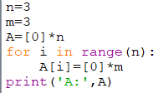

Второй способ.
Создать пустой список, потом n раз добавить в него новый элемент, являющийся списком-строкой:
A = []
for i in range(n):
A.append([0] * m)
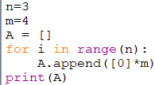

2. Ввод вложенного списка (двумерного массива)
Пример:
n=5
A = []
for i in range(n):
b = input()
for i in range(len(row)):
row[i] = int(row[i])
A.append(row)

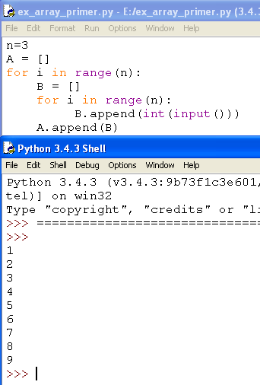

3. Вывод вложенного списка (двумерного массива)
Для обработки и вывода списка как правило используется два вложенных цикла. Первый цикл по номеру строки, второй цикл по элементам внутри строки. Например, вывести двумерный числовой список на экран построчно, разделяя числа пробелами внутри одной строки, можно так:
for i in range(n):
for j in range(n]):
print(A[i][j], end = ' ')
print()

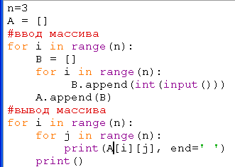

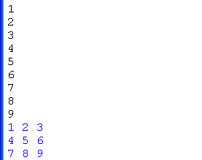

То же самое, но циклы не по индексу, а по значениям списка:
for row in A:
for elem in row:
print(elem, end = ' ')
print()

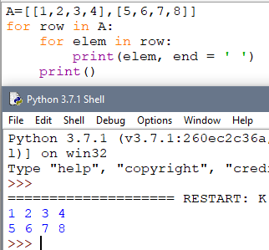

Для вывода одной строки можно воспользоваться методом join. Использовав этот метод в цикле for можно
for row in A:
print(' '.join(list(map(str, row))))

- Обработка и вывод вложенных списков
Часто в задачах приходится хранить прямоугольные таблицы с данными. Такие таблицы называются матрицами или двумерными массивами. В языке программирования Питон таблицу можно представить в виде списка строк, каждый элемент которого является в свою очередь списком, например, чисел. Например, создать числовую таблицу из двух строк и трех столбцов можно так:
A = [ [1, 2, 3], [4, 5, 6] ]
Здесь первая строка списка A[0] является списком из чисел [1, 2, 3].
То есть
A[0][0]= 1,
A[0][1]= 2,
A[0][2]= 3,
A[1][0]=4,
A[1][1]=5,
A[1][2]=6.
Используем два вложенных цикла для подсчета суммы всех чисел в списке:
S = 0
for i in range(len(A)):
for j in range(len(A[i])):
S += A[i][j]
Или то же самое с циклом не по индексу, а по значениям строк:
S = 0
for row in A:
for elem in row:
S += elem
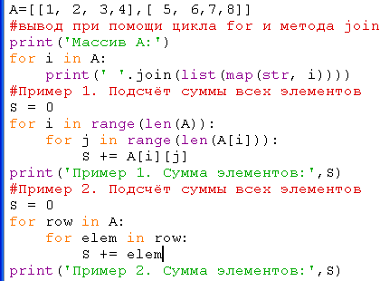
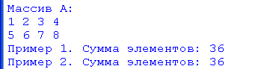
5. Пример сложной обработки массива
Пусть дана квадратная матрица из n строк и n столбцов. Необходимо элементам, находящимся на главной диагонали, проходящей из левого верхнего угла в правый нижний (то есть тем элементам A[i][j], для которых i==j) присвоить значение 0, элементам, находящимся выше главной диагонали – значение 1, элементам, находящимся ниже главной диагонали – значение 2. То есть получить такой массив (пример для n==3):
0 1 1
2 0 1
2 2 0

Рассмотрим несколько способов решения этой задачи.
Первый способ.
Элементы, которые лежат выше главной диагонали – это элементы A[i][j], для которых i<j, а для элементов ниже главной диагонали i>j. Таким образом, мы можем сравнивать значения i и j и по ним определять значение A[i][j]. Получаем следующий алгоритм:
for i in range(n):
for j in range(n):
if i < j:
A[i][j] = 0
elif i > j:
A[i][j] = 2
else:
A[i][j] = 1
Ниже приведён пример программы, в котором квадратная матрица 3х3 заполняется элементами со значением 9, а затем элементам, находящимся на главной диагонали, проходящей из левого верхнего угла в правый нижний (то есть тем элементам A[i][j], для которых i==j) присваивается значение 0, элементам, находящимся выше главной диагонали – значение 1, элементам, находящимся ниже главной диагонали – значение 2.

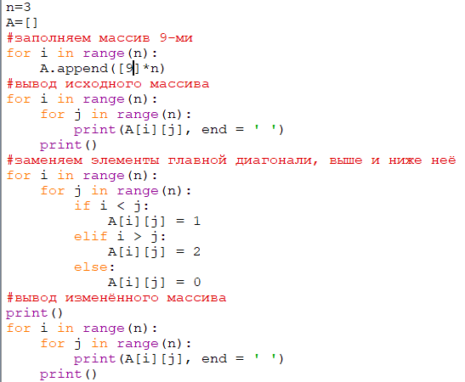

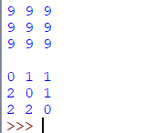

Второй способ.
Данный алгоритм плох, поскольку выполняет одну или две инструкции if для обработки каждого элемента. Если мы усложним алгоритм, то мы сможем обойтись вообще без условных инструкций.
Сначала заполним главную диагональ, для чего нам понадобится один цикл:
for i in range(n):
A[i][i] = 1
Затем заполним значением 0 все элементы выше главной диагонали, для чего нам понадобится в каждой из строк с номером i присвоить значение элементам A[i][j] для j=i+1, ..., n-1. Здесь нам понадобятся вложенные циклы:

for i in range(n):
for j in range(i + 1, n):
A[i][j] = 0
Аналогично присваиваем значение 2 элементам A[i][j] для j=0, ..., i-1:
for i in range(n):
for j in range(0, i):
A[i][j] = 2
Можно также внешние циклы объединить в один и получить еще одно, более компактное решение:
for i in range(n):
for j in range(0, i):
A[i][j] = 2
A[i][i] = 1
for j in range(i + 1, n):
A[i][j] = 0

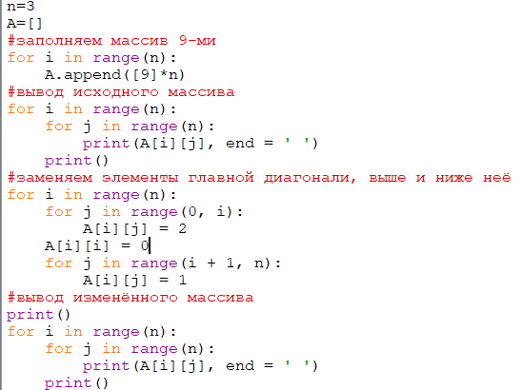

Третий способ.
А вот такое решение использует операцию повторения списков для построения очередной строки списка. i-я строка списка состоит из i чисел 2, затем идет одно число 1, затем идет n-i-1 число 0:
for i in range(n):
A[i] = [2] * i + [1] + [0] * (n - i - 1)

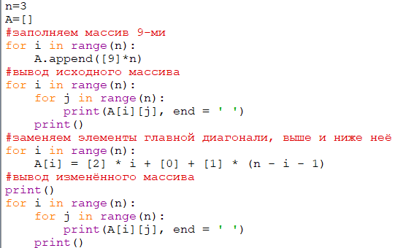

Вариант 0
1. Дан двумерный массив размером 3x3. Определить максимальное значение среди элементов третьего столбца массива; максимальное значение среди элементов второй строки массива. Вывести полученные значения.
Решение:
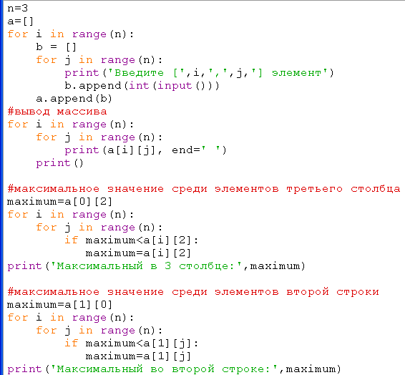

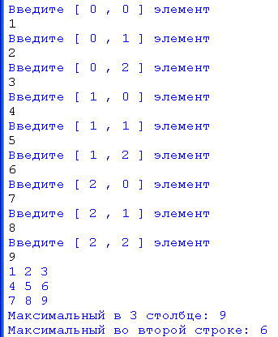

2. Дан двумерный массив размером mxn. Сформировать новый массив заменив положительные элементы единицами, а отрицательные нулями. Вывести оба массива.
Решение:
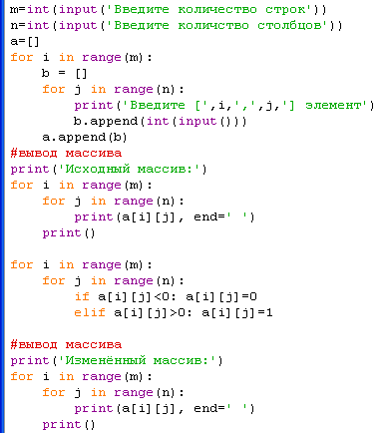

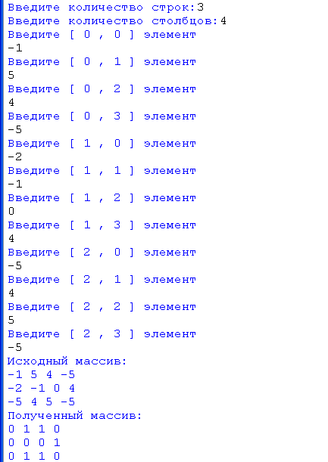
Вариант 1.
1. Вычислить сумму и число положительных элементов матрицы A[N, N], находящихся над главной диагональю.
2. Дана матрица B[N, М]. Найти в каждой строке матрицы максимальный и минимальный элементы и поменять их с первым и последним элементами строки соответственно.
Вариант 2.
1. Дана целая квадратная матрица n-го порядка. Определить, является ли она магическим квадратом, т. е. такой матрицей, в которой суммы элементов во всех строках и столбцах одинаковы.
2. Дана прямоугольная матрица A[N, N]. Переставить первый и последний столбцы местами и вывести на экран.
Вариант 3.
1. Определить, является ли заданная целая квадратная матрица n-го порядка симметричной (относительно главной диагонали).
2. Дана вещественная матрица размером n х m. Переставляя ее строки и столбцы, добиться того, чтобы наибольший элемент (или один из них) оказался в верхнем левом углу.
Вариант 4.
1. Дана прямоугольная матрица. Найти строку с наибольшей и строку с наименьшей суммой элементов. Вывести на печать найденные строки и суммы их элементов.
2. Дана квадратная матрица A[N, N], Записать на место отрицательных элементов матрицы нули, а на место положительных — единицы. Вывести на печать нижнюю треугольную матрицу в общепринятом виде.
Вариант 5.
1. Упорядочить по возрастанию элементы каждой строки матрицы размером n х m.
2. Дана действительная матрица размером n х m, все элементы которой различны. В каждой строке выбирается элемент с наименьшим значением. Если число четное, то заменяется нулем, нечетное - единицей. Вывести на экран новую матрицу.
Вариант 6.
1. Дана целочисленная квадратная матрица. Найти в каждой строке наибольший элемент и в каждом столбце наименьший. Вывести на экран.
2. Дана действительная квадратная матрица порядка N (N — нечетное), все элементы которой различны. Найти наибольший элемент среди стоящих на главной и побочной диагоналях и поменять его местами с элементом, стоящим на пересечении этих диагоналей.
Вариант 7.
1. Квадратная матрица, симметричная относительно главной диагонали, задана верхним треугольником в виде одномерного массива. Восстановить исходную матрицу и напечатать по строкам.
2. Для заданной квадратной матрицы сформировать одномерный массив из ее диагональных элементов. Найти след матрицы, просуммировав элементы одномерного массива. Преобразовать исходную матрицу по правилу: четные строки разделить на полученное значение, нечетные оставить без изменения.
Вариант 8.
1. Задана матрица порядка n и число к. Разделить элементы k-й строки на диагональный элемент, расположенный в этой строке.
2. Задана квадратная матрица. Получить транспонированную матрицу (перевернутую относительно главной диагонали) и вывести на экран.
Вариант 9.
1. Для целочисленной квадратной матрицы найти число элементов, кратных k, и наибольший из этих элементов.
2. В данной действительной квадратной матрице порядка n найти наибольший по модулю элемент. Получить квадратную матрицу порядка n — 1 путем отбрасывания из исходной матрицы строки и столбца, на пересечении которых расположен элемент с найденным значением.
Вариант 10.
1. Найти максимальный среди всех элементов тех строк заданной матрицы, которые упорядочены (либо по возрастанию, либо по убыванию).
2. Расположить столбцы матрицы D[M, N] в порядке возрастания элементов k-й строки (1 <= k <= М).
Вариант 11.
1. В данной действительной квадратной матрице порядка п найти сумму элементов строки, в которой расположен элемент с наименьшим значением. Предполагается, что такой элемент единственный.
2. Среди столбцов заданной целочисленной матрицы, содержащих только такие элементы, которые по модулю не больше 10, найти столбец с минимальным произведением элементов и поменять местами с соседним.
Вариант 12.
1. Для заданной квадратной матрицы найти такие k, что k-я строка матрицы совпадает с k-м столбцом.
2. Дана действительная матрица размером n х m. Требуется преобразовать матрицу: поэлементно вычесть последнюю строку из всех строк, кроме последней.
Вариант 13.
1. Определить наименьший элемент каждой четной строки матрицы А[М, N].
2. Найти наибольший и наименьший элементы прямоугольной матрицы и поменять их местами.
Вариант 14.
1. Задана квадратная матрица. Переставить строку с максимальным элементом на главной диагонали со строкой с заданным номером m.
2. Составить программу, которая заполняет квадратную матрицу порядка п натуральными числами 1, 2, 3, ..., n2, записывая их в нее «по спирали».
Например, для п = 5 получаем следующую матрицу:
1 2 3 4 5
16 17 18 19 6
15 24 25 20 7
14 23 22 21 8
14 12 11 10 9
Вариант 15.
1. Определить номера строк матрицы R[M, N], хотя бы один элемент которых равен с, и элементы этих строк умножить на d.
2. Среди тех строк целочисленной матрицы, которые содержат только нечетные элементы, найти строку с максимальной суммой модулей элементов.

Лабораторная работа 6. Введение в ООП
Часть 1. Создание типа данных «класс»
  - Создать класс с полями, указанными в индивидуальном задании.
  - Реализовать в классе методы:
- конструктор по умолчанию;
- деструктор для освобождения памяти (с сообщением об уничтожении объекта);
- функции обработки данных, указанные в индивидуальном задании;
- функцию формирования строки информации об объекте.
  - Создать проект для демонстрации работы: сформировать объекты со значениями-константами и с введенными с клавиатуры значениями полей объекта. В основной ветке программы создайте три объекта класса. Вывести результаты работы на экран.
Варианты заданий приведены в таблице 1.
Таблица 1. Варианты заданий к лабораторной работе № 1

№ варианта | Класс-родитель и  его поля | Функция-метод 1  обработки данных |  | Функция-метод 2  обработки данных
1 | Дата (три числа): день, месяц, год | Определить, является ли год високосным  (кратным 4) |  | Увеличить дату на 5 дней
2 | Работник: фамилия, оклад, год поступления на работу | Вычислить стаж работы работника на данном предприятии |  | Сколько дней прошло после года поступления на работу
3 | Книга: название, количество страниц, цена | Вычислить среднюю стоимость одной страницы |  | Увеличить цену книги в два раза, если название начинается со слова  «Программирование»
4 | Время (три числа): часы, минуты, секунды |  | Вычислить количество полных минут в указанном времени | Уменьшить время на 10 минут
5 | Товар: наименование, цена, год выпуска |  | Определить, сколько лет назад был выпущен товар | Увеличить цену товара на 20%, если в наименовании товара есть слово «TV».
6 | Дата (три числа):  день, месяц, год |  | Увеличить год на 1 | Уменьшить дату на 2 дня
7 | Книга: название, автор, год издания |  | Вычислить, сколько лет книге | Количество дней, прошедших после года издания книги
8 | Работник: фамилия, оклад, дата рождения |  | Вычислить возраст работника | Сколько календарных дней до исполнения работнику 50 лет
9 | Время (три числа): часы, минуты, секунды |  | Вычислить количество секунд в  указанном времени | Увеличить время на 5 секунд
10 | Четыре целых числа: a, b, c, d |  | Вычислить среднее арифметическое чисел | Определить максимальное из чисел
11 | Работник: фамилия, должность, оклад |  | Увеличить оклад на 15% (каждому работнику) | Работникам, у которых фамилия начинается с сочетания букв «Иван», присвоить должность  «инженер».
12 | Книга: название, количество страниц, цена | Увеличить количество страниц на 10 |  |  | Уменьшить цену в два раза, если количество страниц больше 100 (после  увеличения)
13 | Дата (три числа): день, месяц, год | Определить, совпадают ли номер  месяца и число дня |  |  | Увеличить дату на один месяц
14 | Товар: наименование, цена в рублях, изготовитель | Пересчитать цену товара в евро |  |  | Увеличить цену товара в евро, если название товара содержит слово  «Samsung».
15 | Время (три числа): часы, минуты, секунды | Определить количество минут до  полуночи (24:00:00) |  |  | Увеличить время 100 минут
Часть №2. Наследование и полиморфизм
- На основании предложенной предметной области спроектировать 3-4 класса, используя механизм наследования. Для каждого класса использовать отдельный модуль.
- Предусмотреть у класса наличие полей, методов и свойств. Названия членов класса должны быть осмысленны и снабжены комментариями.
- Один из наследников должен перегружать метод родителя.
- Один из классов должен содержать виртуальный метод, который переопределяется в одном наследнике и не переопределяется в другом.
- Продемонстрировать работу всех объявленных методов.
- Продемонстрировать вызов конструктора родительского класса при наследовании.
Варианты заданий приведены в таблице 2.
Таблица 2. Варианты заданий к лабораторной работе № 6

Вариант 1* |  | Написать программу, в которой описана иерархия классов: средство передвижения (велосипед, автомобиль, грузовик). Базовый класс должен иметь поля для хранения средней скорости, названия модели, числа пассажиров, а также методы получения потребления топлива для данного расстояния и вычисления времени движения на заданное расстояние. Продемонстрировать работу всех методов классов, предоставив пользователю выбор типа объекта для демонстрации.
Вариант 2 |  | Написать программу, в которой описана иерархия классов: человек («дошкольник», «школьник», «студент», «работающий»). Базовый класс должен иметь поля для хранения ФИО, возраста, пола, а также методы получения среднего дохода и среднего расхода в денежном эквиваленте. Продемонстрировать работу всех методов классов, предоставив пользователю выбор типа объекта для демонстрации.
Вариант 3 |  | Написать программу, в которой описана иерархия классов: геометрические фигуры (круг, прямоугольник, треугольник). Реализовать методы вычисления площади и периметра фигуры. Продемонстрировать работу всех методов классов, предоставив пользователю выбор типа фигуры для демонстрации.
Вариант 4 |  | Написать программу, в которой описана иерархия классов: геометрические фигуры (эллипс, квадрат, трапеция). Реализовать методы вычисления площади и периметра фигуры. Продемонстрировать работу всех методов классов, предоставив пользователю выбор типа фигуры для демонстрации.
Вариант 5 |  | Написать программу, в которой описана иерархия классов: геометрические фигуры (ромб, параллелепипед, эллипс). Реализовать методы вычисления площади и периметра фигуры. Продемонстрировать работу всех методов классов, предоставив пользователю выбор типа фигуры для демонстрации.
Вариант 6 |  | Написать программу, в которой описана иерархия классов: геометрические фигуры (куб, цилиндр, тетраэдр). Реализовать методы вычисления объема и площади поверхности Реализовать методы вычисления объема и площади поверхности фигуры. Продемонстрировать работу всех методов классов, предоставив пользователю выбор типа фигуры для демонстрации.
Вариант 7 |  | Написать программу, в которой описана иерархия классов:  геометрические фигуры (куб, конус, тетраэдр). Реализовать методы вычисления объема и площади поверхности фигуры. Продемонстрировать работу всех методов классов, предоставив пользователю выбор типа фигуры для демонстрации.
Вариант 8* |  | Написать программу, в которой описана иерархия классов: геометрические фигуры (ромб, прямоугольник, эллипс). Реализовать методы вычисления площади и периметра фигуры. Продемонстрировать работу всех методов классов, предоставив пользователю выбор типа фигуры для демонстрации.
Вариант 9 |  | Написать программу, в которой описана иерархия классов: функция от одной переменной (синус, косинус, тангенс). Базовый класс должен иметь методы получения значения функции для данного значения переменной, а также создания экземпляра класса, представляющего собой производную текущего экземпляра. Продемонстрировать работу всех методов классов всех классов.
Вариант 10* |  | Написать программу, в которой описана иерархия классов: функция от одной переменной (секанс, косеканс, котангенс). Базовый класс должен иметь методы получения значения функции для данного значения переменной, а также создания экземпляра класса, представляющего собой производную текущего экземпляра. Продемонстрировать работу всех методов классов всех классов.
Вариант 11* |  | Написать программу, в которой описана иерархия классов: функция от одной переменной (арксинус, арккосинус, а также класс, необходимый для представления производных).  Базовый класс должен иметь методы получения значения функции для данного значения переменной, а также создания экземпляра класса, представляющего собой производную текущего экземпляра. Продемонстрировать работу всех методов классов всех классов.
 | Вариант 12* | Написать программу, в которой описана иерархия классов: функция от одной переменной (арктангенс, арккотангенс, а также класс, необходимый для представления производных). Базовый класс должен иметь методы получения значения функции для данного значения переменной, а также создания экземпляра класса, представляющего собой производную текущего экземпляра. Продемонстрировать работу всех методов классов всех классов.
 | Вариант 13* | Написать программу, в которой описана иерархия классов: функция от одной переменной (логарифм, натуральный логарифм, а также класс, необходимый для представления производных). Базовый класс должен иметь методы получения значения функции для данного значения переменной, а также создания экземпляра класса, представляющего собой производную текущего экземпляра. Продемонстрировать работу всех методов классов всех классов.
 | Вариант 14** | Написать программу, в которой описана иерархия классов: функция от одной переменной (экспонента, гиперболический синус, гиперболический косинус). Базовый класс должен иметь методы получения значения функции для данного значения переменной, а также создания экземпляра класса, представляющего собой производную текущего экземпляра. Продемонстрировать работу всех методов классов всех классов.

Практическое занятие. Решение сложного уровня задач
Рекомендуется провести в форме хакатона.
Задача № 1. Количество слов в тексте

Проблема: В текстовом файле находится цепочка из символов, в которую могут входить заглавные буквы латинского алфавита A…Z и десятичные цифры.
Дано: Дан текстовый файл.
Решение проблемы: Найдите длину самой длинной подцепочки, состоящей из одинаковых символов. Для каждой цепочки максимальной длины выведите в отдельной строке сначала символ, из которого строится эта цепочка, а затем через пробел – длину этой цепочки.

1)Текстовый файл
2).py

Задача № 2. Участие в конференции
Проблема: На конференции участники должны представить свои доклады, причем один участник может представить несколько докладов. Необходимо распределить время для выступления всех участников. Время работы секций на конференции ограниченно.
Дано: Общее количество докладчиков. Время начала и окончания доклада (x,y), где x – время начала доклада, y- время окончания доклада. Доклад может начаться по окончании другого доклада.
Решение проблемы: Составить программу, реализующая распределения докладов на конференции.
- .py

Задача № 3. Квадрат разлинован на N×N клеток (1 < N < 100). Исполнитель Робот может перемещаться по клеткам, выполняя за одно перемещение одну из двух команд: вправо или вниз. По команде вправо Робот перемещается в соседнюю правую клетку, по команде вниз – в соседнюю нижнюю. При попытке выхода за границу квадрата Робот разрушается. Перед каждым запуском Робота в каждой клетке квадрата лежит монета достоинством от 1 до 100.
Дано: Данные представлены в виде электронной таблицы задача3.cvs прямоугольной формы. Робот может двигаться только вверх и вправо. Робот может брать монеты только с тех клеток, где количество монет нечётно. Если количество монет чётно, то Робот не берёт в этой клетке ни одной монеты.
Необходимо: Определите максимальную и минимальную денежную сумму, которую может собрать Робот, пройдя из левой НИЖНЕЙ клетки в правую ВЕРХНЮЮ. В ответе укажите два числа – сначала максимальную сумму, затем минимальную.
- .py

Задача № 4*. Алиса
Проблемы: виртуальные агенты - помощники активно входят в нашу жизнь. Разработать чат-бота, определяющий слова – синонимы и антонимы.
Дано: Текстовый документ – база слов.
Дополнительные возможности: Модуль NLTK, JSON
Решение: разработка чат-бота
- .py

В архиве на каждую задачу должен быть файл с расширением .py с подробным описанием каждой строки и файл описание решения .doc

Библиографический список
Основная литература

- Лутц М. Изучаем Python, 4-е издание. – Пер. с англ. – СПб.: Символ-Плюс, 2011. – 1280 с.
- Златопольский Д.М. Основы программирования на языке Python. – М.: ДМК Пресс, 2017. – 284 с.
- Свейгарт, Эл. Автоматизация рутиных задач с помощью Python: практическое руководство для начинающих. Пер. с англ. — М.: Вильямc, 2016. – 592 с.
- Федоров, Д. Ю. Программирование на языке высокого уровня Python : учебное пособие для прикладного бакалавриата / Д. Ю. Федоров. – 2-е изд., перераб. и доп. – Москва : Издательство Юрайт, 2019. – 161 с. – (Бакалавр. Прикладной курс). – ISBN 978-5-534-10971-9. – Текст: электронный // ЭБС Юрайт [сайт]. – URL: https://urait.ru/bcode/437489 (дата обращения: 13.02.2020).

Дополнительная литература
- Кнут Д.Э. Искусство программирования: в 3-x томах. — 2-е издание. – М.: Мир, 1976 – 1978 .(3-е изд.: Вильямс, 2010)
- Прохоренок Н.А. Python 3 и PyQt. Разработка приложений. – СПб.: БХВ-Петербург, 2012. – 704 с.
- Пилгрим Марк. Погружение в Python 3 (Dive into Python 3 на русском)
- Прохоренок Н.А. Самое необходимое. — СПб.: БХВ-Петербург, 2011. — 416 с.

